**Projek Sistem Pakar**

Dosen pengampuh : Yumarlin MZ,S.Kom.,M.Pd.,M.Kom.

# SISTEM PAKAR IOT UNTUK REKOMENDASI PEMILIHAN PUPUK TERBAIK PADA TANAMAN SAYURAN DAUN MENGGUNAKAN METODE CERTAINTY FACTOR (CF)



Disusun Oleh:

Ketua : Maria shyntia 22330033

Anggota 1 : Rafi Maulana Rachman 22330039

Anggota 2 : Dafa Maulana Rachim 22330040

Prodi Informatika

Universitas Janabadra

Tahun 2025

## 1. PENDAHULUAN

### 1.1 Tujuan Sistem

Sistem Pakar IoT untuk Rekomendasi Pemilihan Pupuk Terbaik pada Tanaman Sayuran Daun ini dibuat untuk tujuan sebagai berikut:

1. Mengembangkan sistem pakar berbasis web yang mampu menganalisis gejala tanaman dan kondisi lingkungan (pH tanah, suhu, kelembapan, dan cahaya) menggunakan metode Certainty Factor (CF) untuk memberikan rekomendasi pupuk yang paling sesuai pada tanaman sayuran daun (tomat, sawi, dan selada).
2. Membantu petani atau pengguna awam dalam pengambilan keputusan pemupukan secara lebih akurat dan efisien, serta menjadi dasar pengembangan sistem berbasis IoT agar ke depannya data lingkungan dapat diperoleh secara otomatis melalui sensor.

### 1.2 Deskripsi Umum Sistem

### Sistem ini adalah sistem pakar berbasis web yang dirancang untuk membantu menentukan rekomendasi pupuk yang sesuai pada tanaman sayuran daun dengan memanfaatkan analisis gejala tanaman dan kondisi lingkungan. Metode Certainty Factor digunakan untuk mengukur tingkat keyakinan hasil rekomendasi, serta sistem ini dikembangkan sebagai cikal bakal penerapan teknologi IoT melalui pemanfaatan data sensor lingkungan.

### 1.3 Deskripsi Umum Kebutuhan Sistem

### Sistem membutuhkan data gejala tanaman, kondisi lingkungan, serta basis pengetahuan berupa aturan dan nilai Certainty Factor dari pakar untuk menghasilkan rekomendasi pupuk. Selain itu, sistem memerlukan hak akses pengguna dan admin, media input data secara manual, serta dukungan integrasi sensor IoT sebagai pengembangan di tahap selanjutnya.

### 1.4 Deskripsi Projek

Projek ini disusun untuk menjelaskan cara kerja dan pemanfaatan Sistem Pakar IoT untuk Rekomendasi Pemilihan Pupuk Terbaik pada TanamanSayuran Daun, yang mencakup informasi sebagai berikut:

1. BAB I

Berisi informasi umum yang merupakan bagian pendahuluan yang meliputi tujuan sistem untuk memberikan rekomendasi pupuk terbaik pada tanaman sayuran daun berdasarkan kondisi tanaman, deskripsi umum sistem berupa sistem pakar berbasis web yang menerapkan metode Certainty Factor serta memanfaatkan teknologi IoT dengan dukungan sensor suhu, sensor kelembapan, sensor pH tanah, dan sensor cahaya, serta deskripsi umum kebutuhan sistem yang mencakup data gejala tanaman, data dari sensor lingkungan, basis pengetahuan, dan komponen pendukung lainnya.

1. BAB II

Berisi pembahasan mengenai perangkat yang dibutuhkan dalam pengembangan dan penggunaan Sistem Pakar IoT untuk Rekomendasi Pemilihan Pupuk Terbaik pada Tanaman Sayuran Daun, yang meliputi kebutuhan perangkat keras dan perangkat lunak. Selain itu, dijelaskan perancangan sistem berupa flowchart sistem dan flowchart metode Certainty Factor, tabel representasi pengetahuan, decision tree, rule base, relasi tabel, use case diagram, serta perhitungan manual metode Certainty Factor. Sebagai pembanding, disertakan perhitungan manual metode Case Based Reasoning dan metode Teorema Bayes untuk melihat tingkat akurasi sistem.

1. BAB III

Berisi penjelasan penggunaan Sistem Pakar IoT untuk Rekomendasi Pemilihan Pupuk Terbaik pada Tanaman Sayuran Daun, serta proses input data oleh pengguna berupa gejala tanaman dan kondisi lingkungan, di mana setiap gejala diinput oleh pengguna sesuai dengan rule base yang tersedia pada halaman input. Hasil proses tersebut ditampilkan pada halaman rekomendasi sebagai output sistem berupa jenis pupuk yang sesuai beserta tingkat keyakinannya.

## 2. PERANGKAT YANG DIBUTUHKAN

**2.1 Kebutuhan Perangkat Keras ( Contoh – disesuaikan dengan Projek Anda)** Spesifikasi kebutuhan perangkat keras yang digunakan dalam pengembangan Sistem Pakar IoT untuk Rekomendasi Pemilihan Pupuk Terbaik pada Tanaman Sayuran Daun, diantaranya:

a. Sensor suhu untuk mengukur kondisi temperatur lingkungan tanaman

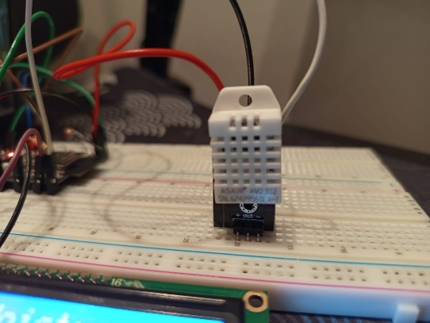  
b. Sensor kelembapan untuk mengukur tingkat kelembapan lingkungan

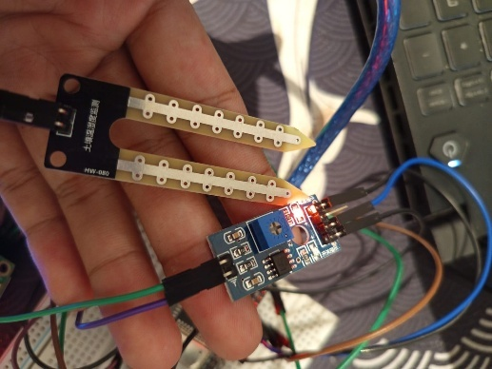

c. Sensor pH tanah untuk mengetahui tingkat keasaman tanah

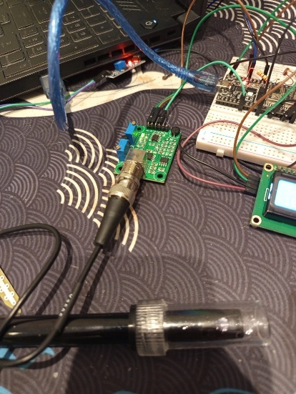

d. Sensor cahaya untuk mengukur intensitas cahaya pada tanaman

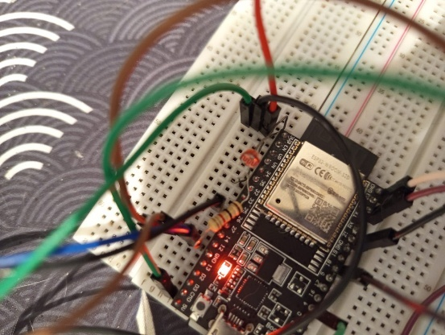  
e. Esp32 sebagai pengolah data sensor dan pengirim data ke sistem

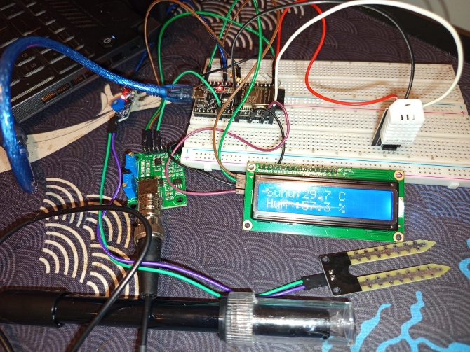

**2.2 Kebutuhan Perangkat Lunak ( Contoh – Di sesuai dengan Projek Anda)** Adapun Adapun kebutuhan perangkat lunak yang digunakan dalam pengembangan sistem pakar ini, diantaranya:

a. Teks editor visual studio code

  
b. Web Server XAMPP

  
c. Bahasa pemrograman PHP (native)

  
d. Bahasa markup HTML dan CSS  
e. Bahasa pemrograman JavaScript  
f. Database MySQL

  
g. Web Browser Google Chrome

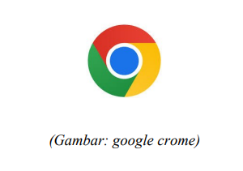

**2.3** Design Sistem

1. Flowchart Sistem

**login user**

mulai

Sistem

memverifikasi

akun

**User memilih jenis tanaman**

**)**

**sawi, tomat, selada**

**(**

YES

**Sistem menampilkan daftar**

**gejala visual**

**User memilih beberapa**

**gejala**

**yang muncul pada**

**tanaman**

**Sistem**

**menerima data sensor**

**IoT**

**(pH tanah, suhu,**

**kelembapan, cahaya)**

**sistem menggabungkan**

**gejala pilihan user**

**data sensor IOT**

**Sistem melakukan**

**perhitungan nilai Certainty**

**Factor (CF)**

**Sistem menghasilkan**

**nilai keyakinan diagnosis**

**rekomendasi pupuk yang sesuai**

**User dapat melihat detail**

**rekomendasi**

Selesai

NO

1. Flowchart Metode Certainty Factor

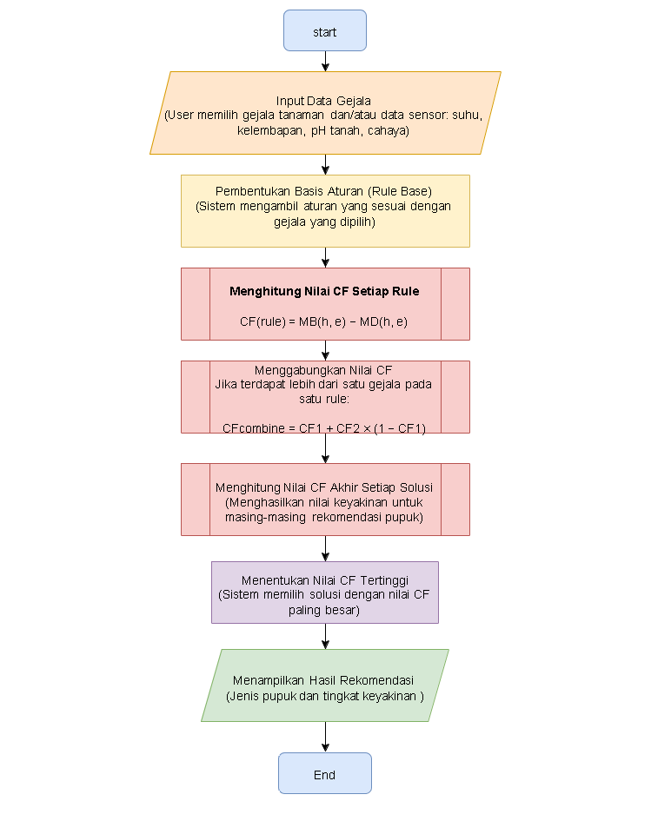

1. Tabel Representasi Pengetahuan,

|  |  |  |  |  |  |  |
| --- | --- | --- | --- | --- | --- | --- |
| Gejala /  Kondisi | S01 | S02 | S03 | S04 | S05 | S06 |
| G01 | √ |  |  |  |  |  |
| G02 | √ |  |  |  |  |  |
| G03 | √ |  |  |  |  |  |
| G04 | √ |  |  |  |  |  |
| G05 | √ |  |  |  |  |  |
| G06 |  | √ |  |  |  |  |
| G07 |  | √ |  |  |  |  |
| G08 |  | √ |  |  |  |  |
| G09 |  | √ |  |  |  |  |
| G10 |  | √ |  |  |  |  |
| G11 |  |  | √ |  |  |  |
| G12 |  |  | √ |  |  |  |
| G13 |  |  | √ |  |  |  |
| G14 |  |  | √ |  |  |  |
| G15 |  |  | √ |  |  |  |
| G16 |  |  |  | √ |  |  |
| G17 |  |  |  | √ |  |  |
| G18 |  |  |  | √ |  |  |
| G19 |  |  |  | √ |  |  |
| G20 |  |  |  | √ |  |  |
| G21 |  |  |  |  | √ |  |
| G22 |  |  |  |  | √ |  |
| G23 |  |  |  |  | √ |  |
| G24 |  |  |  |  | √ |  |
| G25 |  |  |  |  | √ |  |
| G26 |  |  |  |  |  | √ |
| G27 |  |  |  |  |  | √ |
| G28 |  |  |  |  |  | √ |
| G29 |  |  |  |  |  | √ |
| G30 |  |  |  |  |  | √ |

|  |  |  |
| --- | --- | --- |
| No | Kode pupuk | Nama pupuk |
| 1 | S01 | Gunakan Bokashi / Kompos hijau |
| 2 | S02 | Gunakan Abu sekam / Kompos pisang |
| 3 | S03 | Gunakan Pupuk tulang / Bokashi |
| 4 | S04 | Gunakan Dolomit / Bokashi |
| 5 | S05 | Gunakan Abu kayu / Kompos hijau |
| 6 | S06 | Gunakan Pupuk Urea / Kompos Kotoran Ternak |

1. Dicision tree

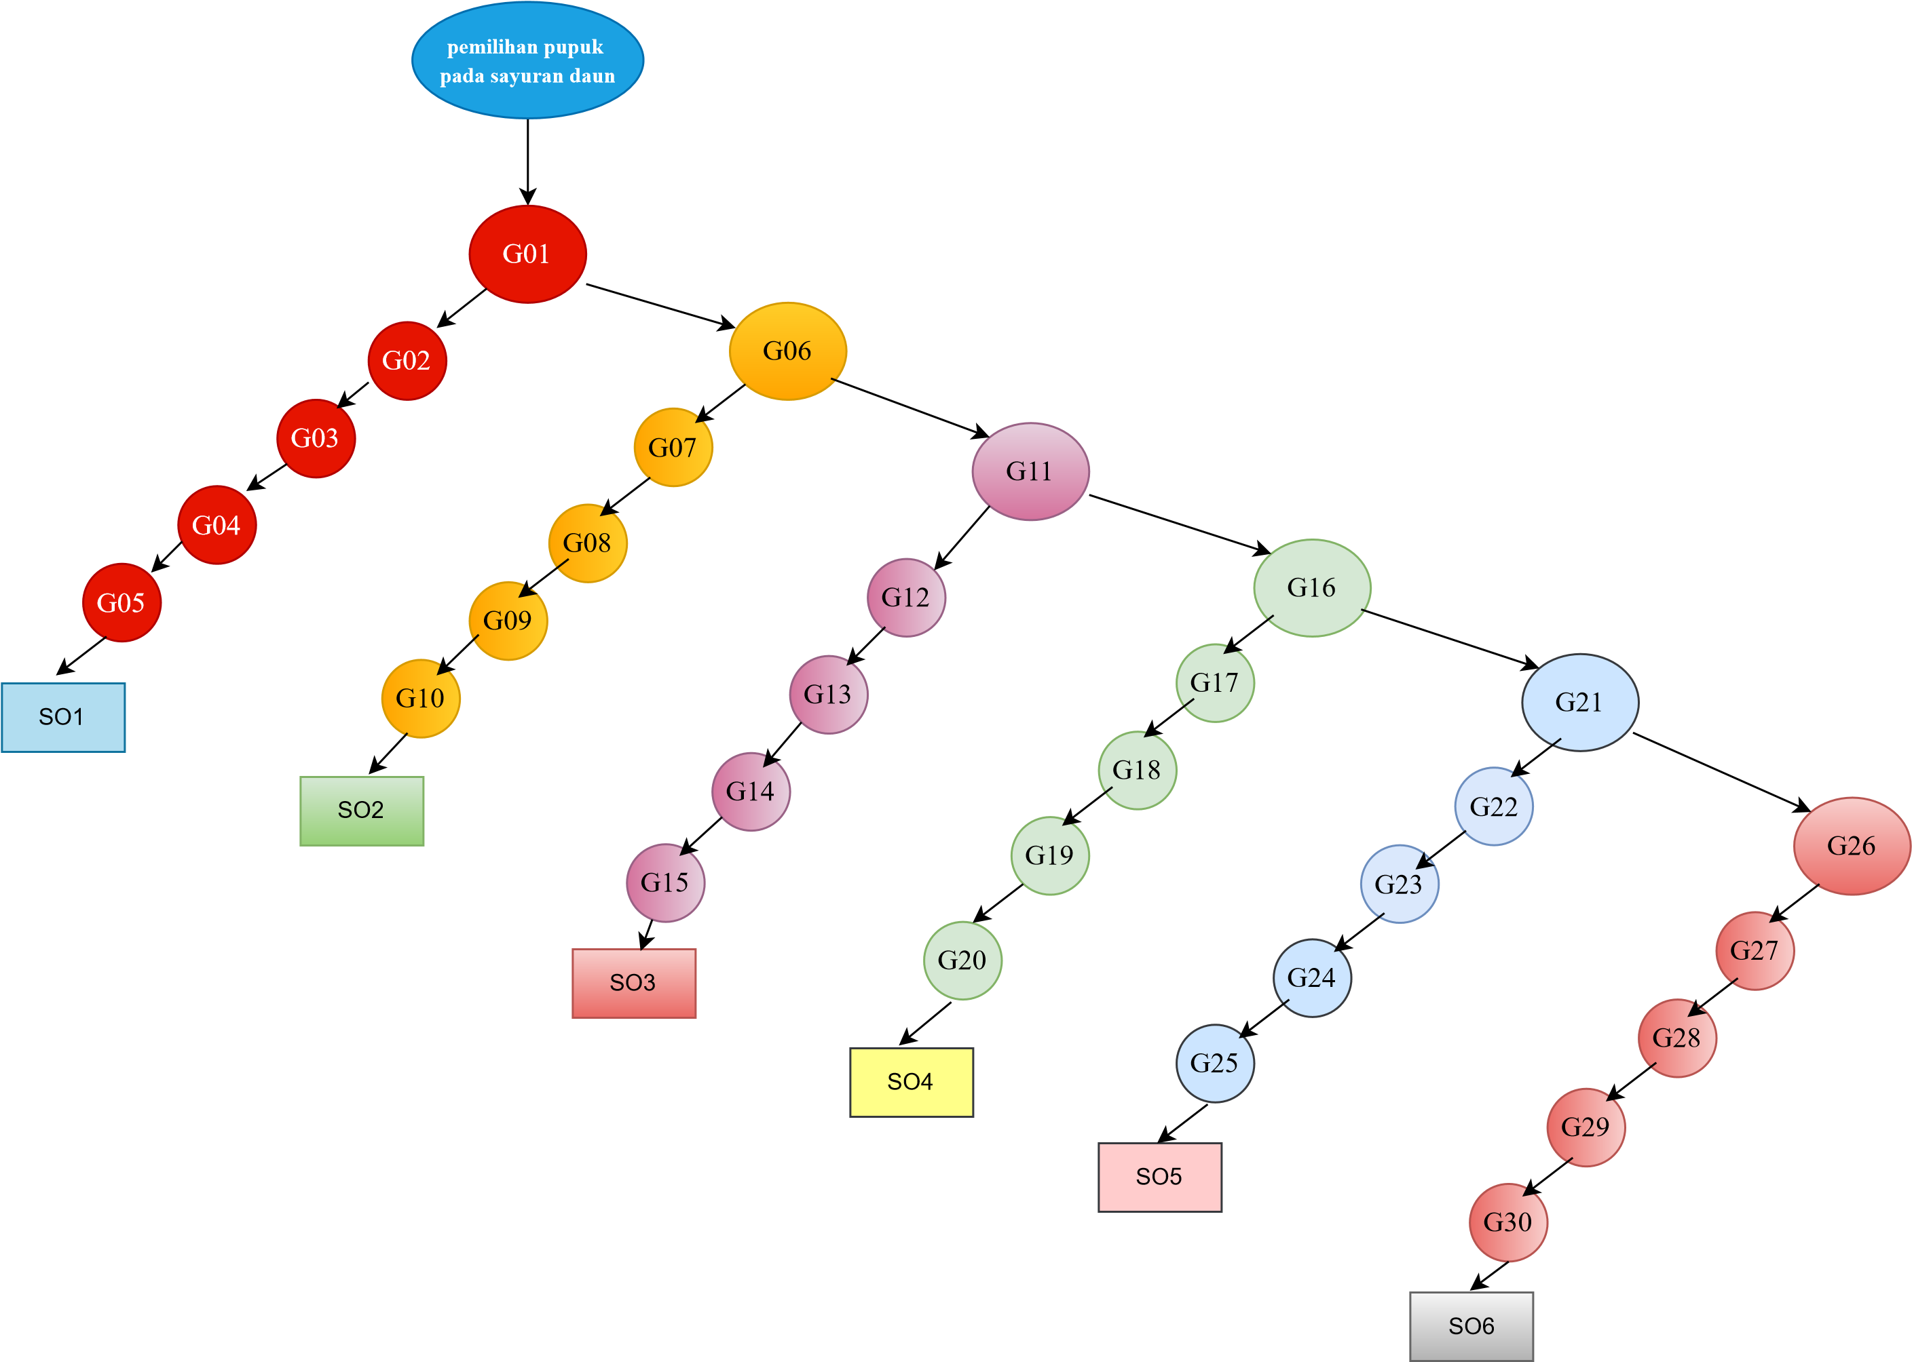

## Gambar Dicision Tree

1. Rule Base

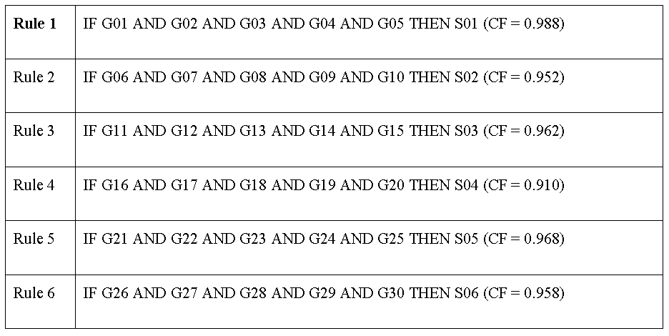

1. Relasi Tabel

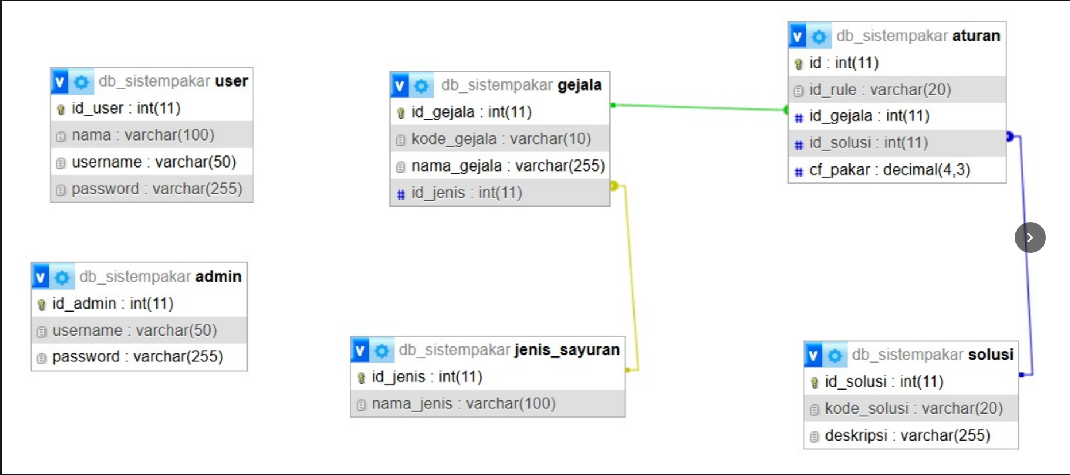

1. **Tabel jenis_sayuran → tabel gejala**  
   Setiap jenis sayuran memiliki beberapa gejala yang terkait dengannya. Relasinya adalah **one-to-many**, di mana satu id_jenis dapat dimiliki oleh banyak data gejala.
2. **Tabel gejala → tabel aturan**  
   Setiap gejala dapat muncul pada beberapa aturan (rule) dalam perhitungan Certainty Factor. Relasinya **one-to-many**, sehingga satu gejala bisa digunakan di banyak aturan.
3. **Tabel solusi → tabel aturan**  
   Setiap aturan juga terhubung dengan satu solusi, sehingga setiap id_solusi dapat dipakai pada beberapa aturan. Relasinya **one-to-many**.
4. **Tabel aturan**  
   Tabel ini menjadi penghubung utama antara gejala dan solusi, berisi id_gejala, id_solusi, dan nilai cf_pakar sebagai bobot keyakinan pakar. Tabel ini berfungsi sebagai inti logika sistem pakar.
5. **Tabel user dan admin**  
   Kedua tabel ini berdiri sendiri dan tidak memiliki relasi langsung dengan tabel gejala, aturan, atau solusi.
   * user menyimpan data pengguna umum.
   * admin menyimpan data pengelola sistem.

1. use case diagram

**USER**

**ADMIN**

**SENSOR IOT**

Login

Input Gejala

Lihat Rekomendasi

Lihat About

Lihat Petunjuk

Login Admin

Kelola Gejala

Kelola Solusi

Kelola Rule Base

Kelola Tanaman

Lihat Riwayat Diagnosa

kirim ph

Kirim Suhu

Kirim Kelembapan

**Kirim Cahaya**

SISTEM PAKAR IOT UNTUK REKOMENDASI PEMILIHAN PUPUK TERBAIK

PADA TANAMAN SAYURAN DAUN MENGGUNAKAN METODE CERTAINTY

FACTOR

Sistem pakar IoT untuk rekomendasi pemilihan pupuk terbaik pada tanaman sayuran daun melibatkan tiga aktor utama, yaitu User, Admin, dan Sensor IoT. User berinteraksi dengan sistem melalui proses login dan input gejala tanaman, sementara data kondisi lingkungan seperti suhu, pH tanah, kelembapan, dan cahaya diperoleh dari sensor IoT. Admin bertugas mengelola data sistem, termasuk gejala, solusi, rule base, dan riwayat rekomendasi. Sensor IoT berfungsi mengirimkan data lingkungan secara otomatis sebagai pendukung analisis menggunakan metode Certainty Factor untuk menghasilkan rekomendasi pupuk yang akurat.

## h. Perhitungan Manual untuk Metode CF, Metode CBR dan metode Teorema Bayes ( Di sesuaikan Hasilnya dengan Halaman pada sistem)

* **HITUNGAN MANUAL CF**

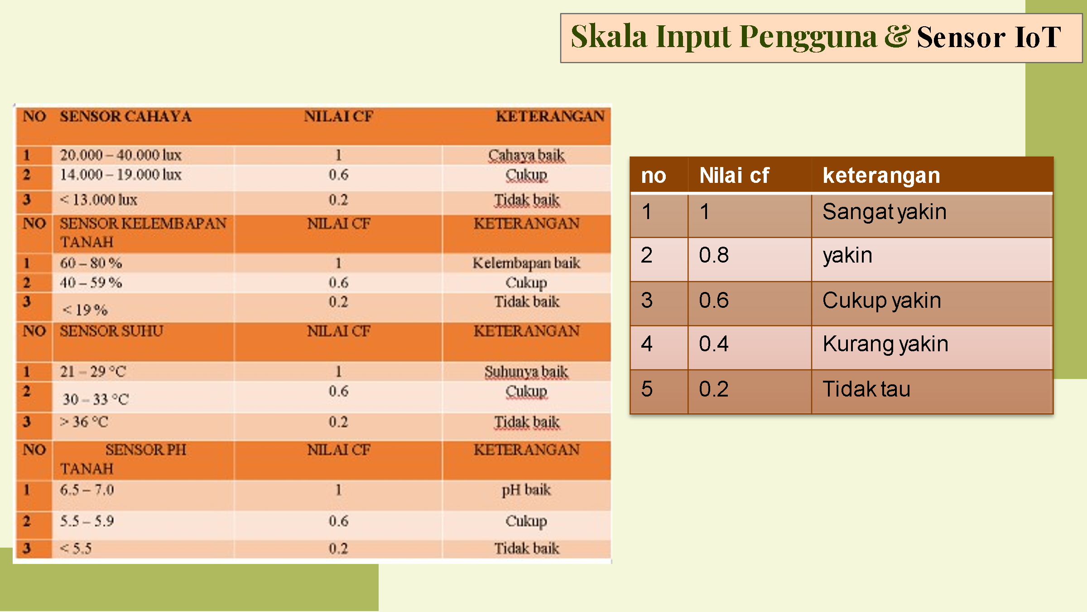

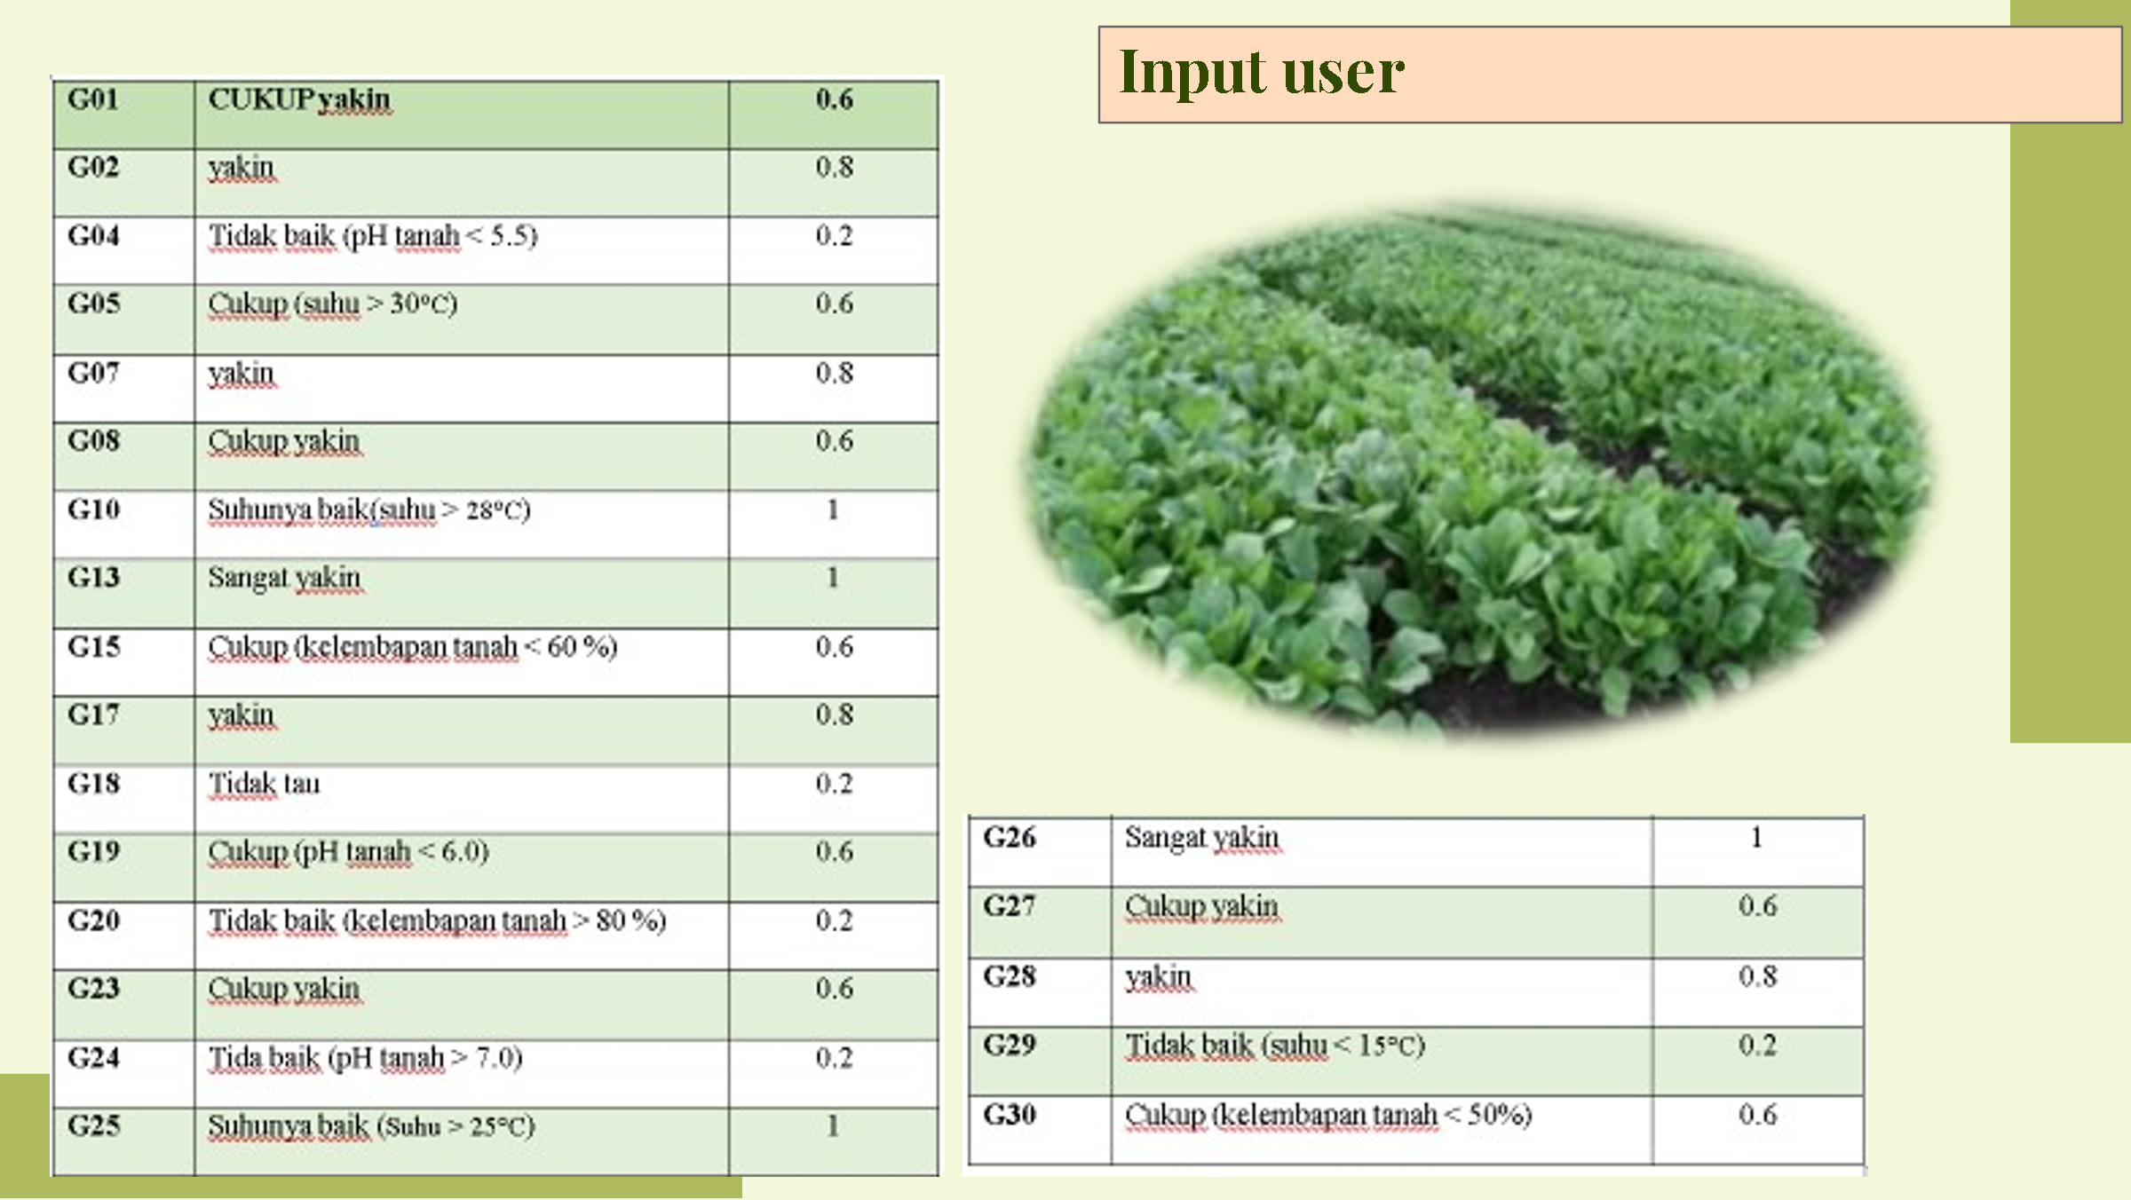

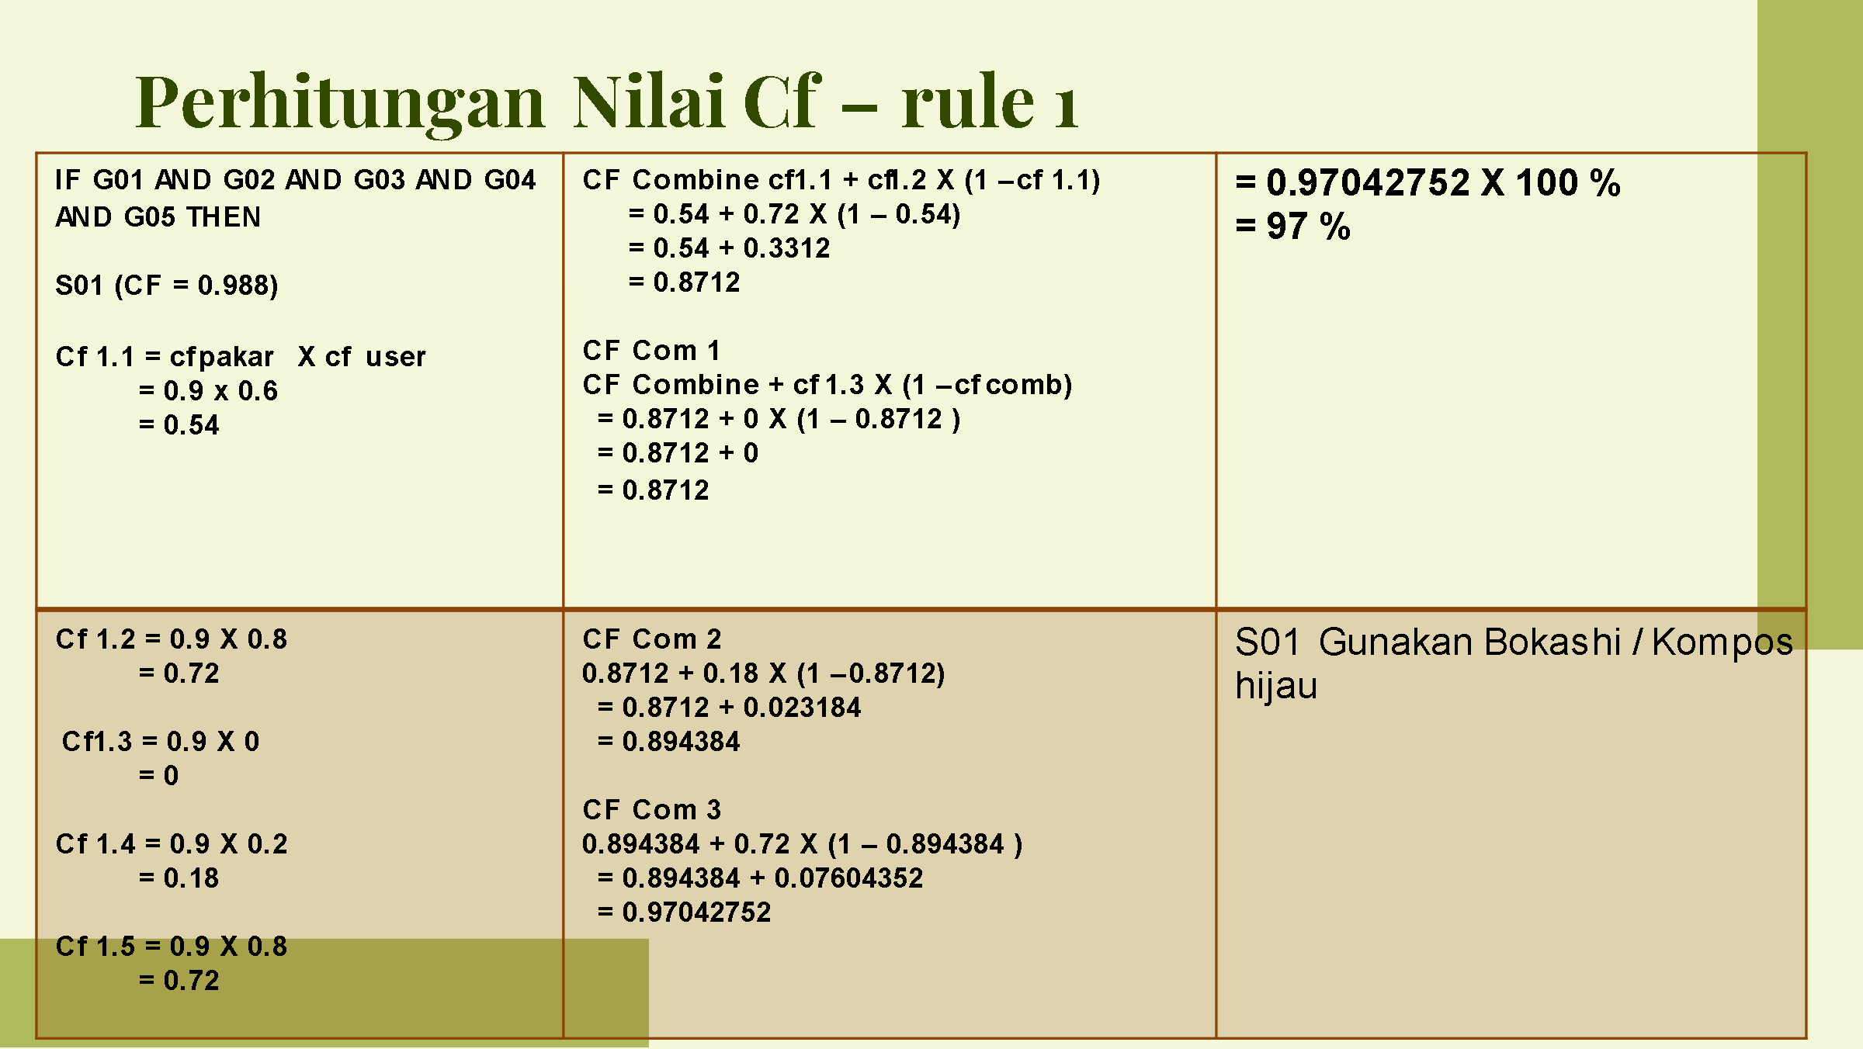

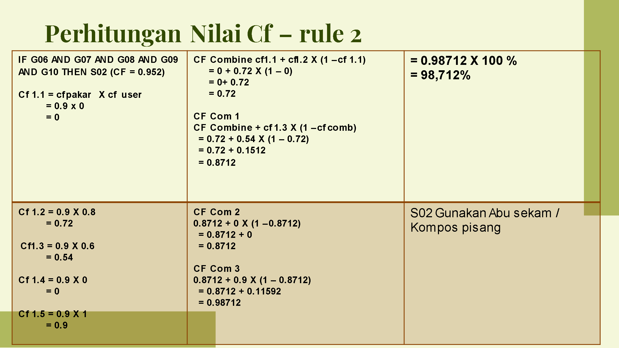

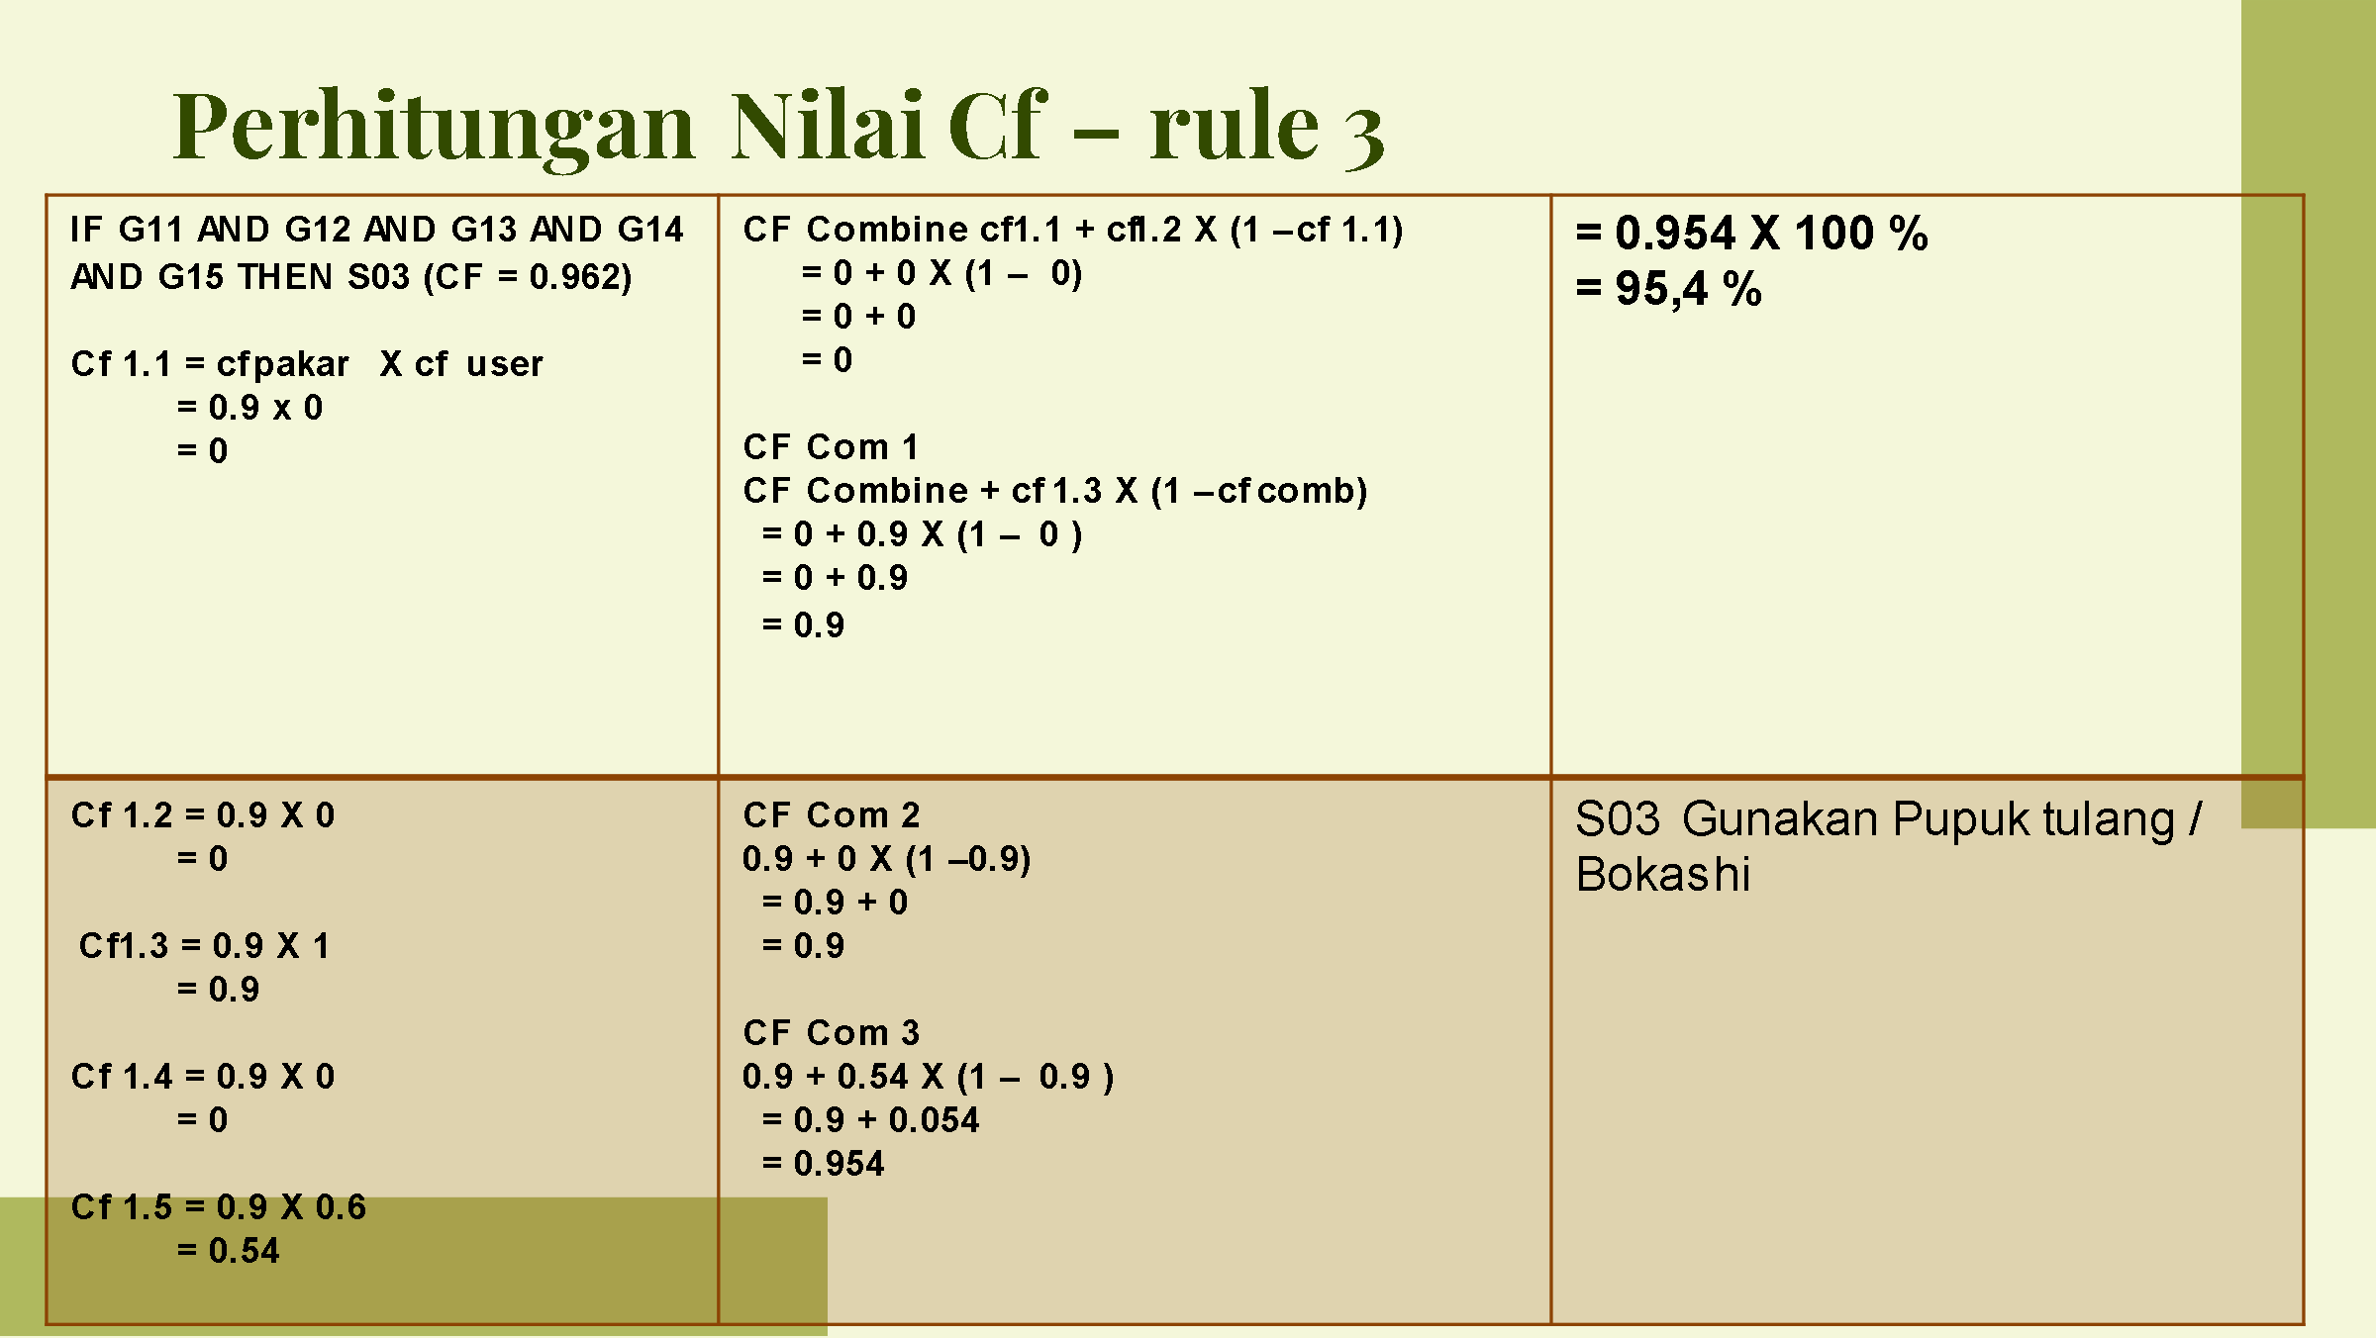

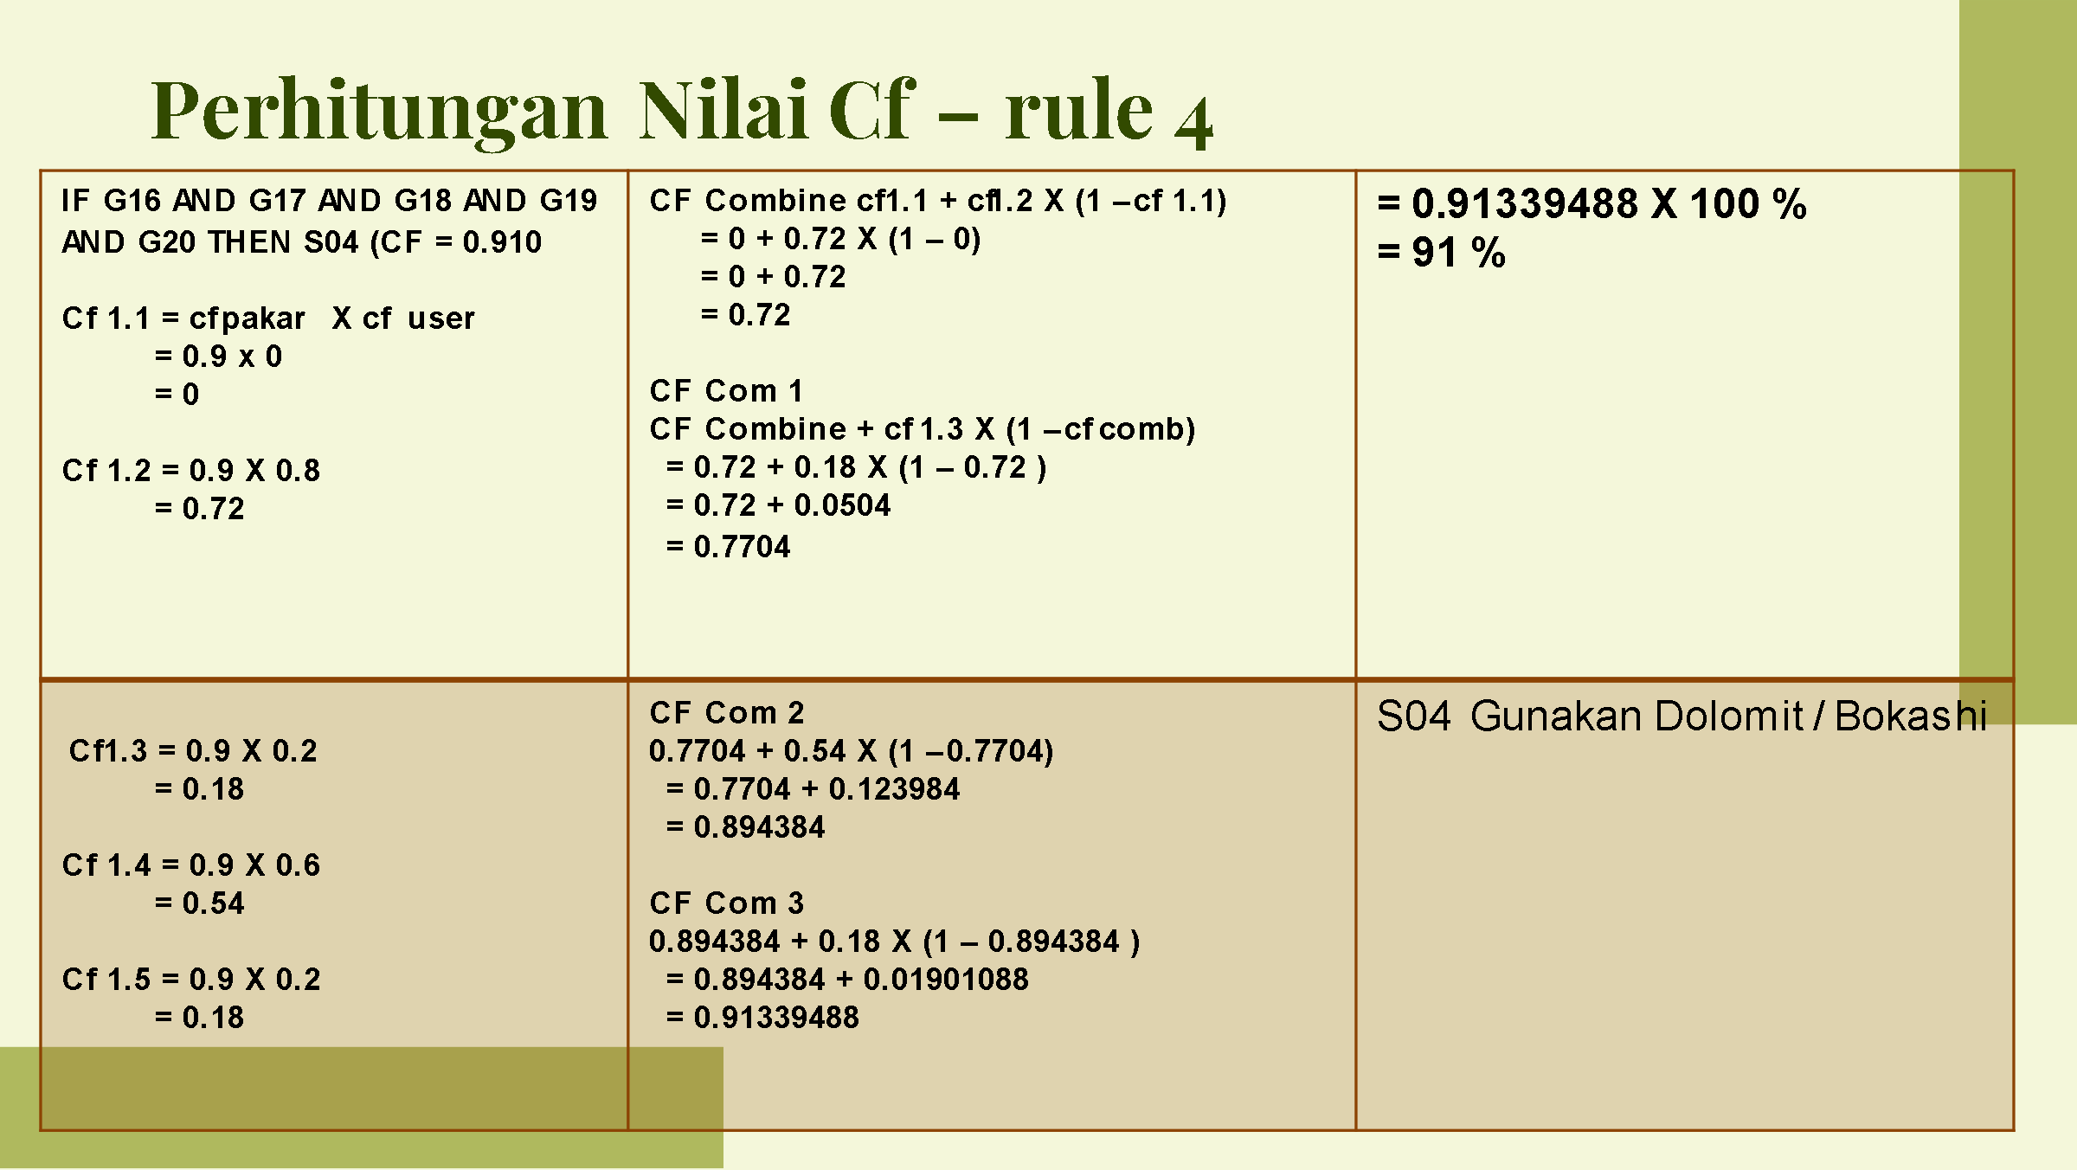

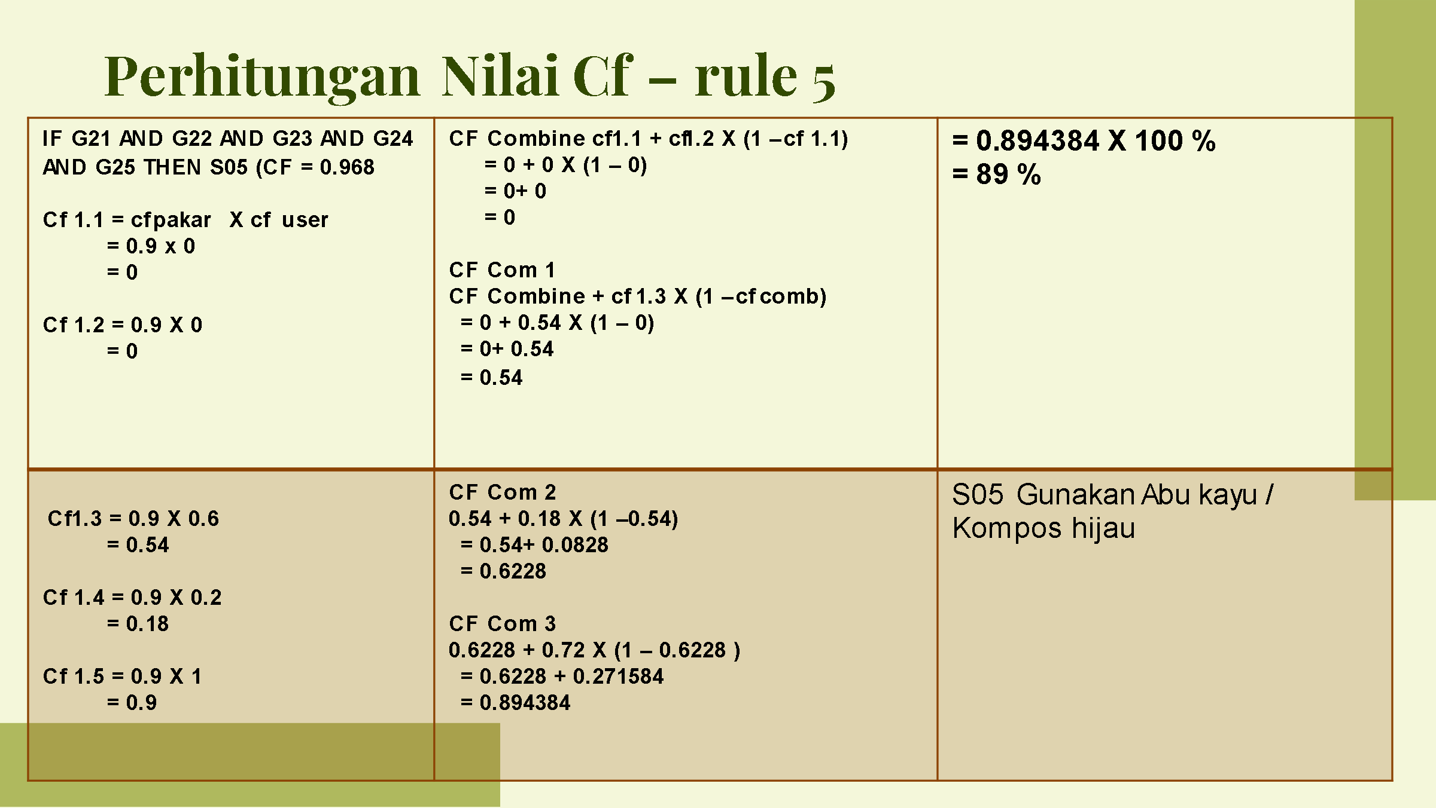

* HITUNG MANUAL TEOROMA

|  |  |  |
| --- | --- | --- |
| No | Kode gejala | Gejala Kondisi |
| 1 | G01 | Daun bawah menguning |
| 2 | G02 | Pertumbuhan tanaman lambat |
| 3 | G03 | Buah tomat kecil |
| 4 | G04 | pH tanah < 5.5 |
| 5 | G05 | Suhu > 30°C |
| 6 | G06 | Tepi daun terbakar |
| 7 | G07 | Daun menggulung |
| 8 | G08 | Batang lemah |
| 9 | G09 | Kelembapan < 50% |
| 10 | G10 | Suhu > 28°C |
| 11 | G11 | Daun berwarna keunguan |
| 12 | G12 | Akar pendek |
| 13 | G13 | Tanaman kerdil |
| 14 | G14 | pH tanah < 6.0 |
| 15 | G15 | Kelembapan < 60% |
| 16 | G16 | Daun muda menggulung |
| 17 | G17 | Ujung daun mati |
| 18 | G18 | Akar terganggu |
| 19 | G19 | pH tanah < 6.0 |
| 20 | G20 | Kelembapan > 80% |
| 21 | G21 | Daun tua menguning di antara tulang daun |
| 22 | G22 | Muncul bercak coklat pada daun |
| 23 | G23 | Daun mudah rontok |
| 24 | G24 | pH tanah > 7.0 |
| 25 | G25 | Suhu > 25°C |
| 26 | G26 | Daun muda menguning |
| 27 | G27 | Warna daun pucat |
| 28 | G28 | Pertumbuhan daun baru lambat |
| 29 | G29 | Suhu < 15°C |
| 30 | G30 | Kelembapan < 50% |

|  |  |  |
| --- | --- | --- |
| **Nama Pupuk** | **Gejala / Kondisi** | **Probabilitas** |
| Bokashi / Kompos hijau | Daun bawah menguning | 0.70 |
| Pertumbuhan tanaman lambat | 0.60 |
| Buah tomat kecil | 0.65 |
| pH tanah < 5.5 | 0.80 |
| Suhu > 30°C | 0.30 |
| Abu sekam / Kompos pisang | Tepi daun terbakar | 0.70 |
| Daun menggulung | 0.60 |
| Batang lemah | 0.50 |
| Kelembapan < 50% | 0.40 |
| Suhu > 28°C | 0.50 |
| Pupuk tulang / Bokashi | Daun berwarna keunguan | 0.70 |
| Akar pendek | 0.60 |
| Tanaman kerdil | 0.65 |
| pH tanah < 6.0 | 0.50 |
| Kelembapan < 60% | 0.40 |
| Dolomit / Bokashi | Daun muda menggulung | 0.60 |
| Ujung daun mati | 0.60 |
| Akar terganggu | 0.50 |
| pH tanah < 6.0 | 0.80 |
| Kelembapan > 80% | 0.30 |
| Abu kayu / Kompos hijau | Daun tua menguning di antara tulang daun | 0.70 |
| Muncul bercak coklat pada daun | 0.60 |
| Daun mudah rontok | 0.60 |
| pH tanah > 7.0 | 0.80 |
| Suhu > 25°C | 0.50 |
| Pupuk Urea / Kompos Kotoran Ternak | Daun muda menguning | 0.60 |
| Warna daun pucat | 0.70 |
| Pertumbuhan daun baru lambat | 0.65 |
| Suhu < 15°C | 0.40 |
| Kelembapan < 50% | 0.30 |

|  |  |  |
| --- | --- | --- |
| Kode gejala | Gejala Kondisi | Jawab |
| G01 | Daun bawah menguning | ya |
| G02 | Pertumbuhan tanaman lambat | Ya |
| G03 | Buah tomat kecil | Tidak |
| G04 | pH tanah < 5.5 | Ya |
| G05 | Suhu > 30°C | ya |
| G06 | Tepi daun terbakar | Tidak |
| G07 | Daun menggulung | ya |
| G08 | Batang lemah | ya |
| G09 | Kelembapan < 50% | Tidak |
| G10 | Suhu > 28°C | Ya |
| G11 | Daun berwarna keunguan | Tidak |
| G12 | Akar pendek | Tidak |
| G13 | Tanaman kerdil | Ya |
| G14 | pH tanah < 6.0 | Tidak |
| G15 | Kelembapan < 60% | Ya |
| G16 | Daun muda menggulung | Tidak |
| G17 | Ujung daun mati | ya |
| G18 | Akar terganggu | ya |
| G19 | pH tanah < 6.0 | Ya |
| G20 | Kelembapan > 80% | Ya |
| G21 | Daun tua menguning di antara tulang daun | Tidak |
| G22 | Muncul bercak coklat pada daun | Tidak |
| G23 | Daun mudah rontok | Ya |
| G24 | pH tanah > 7.0 | Ya |
| G25 | Suhu > 25°C | ya |
| G26 | Daun muda menguning | ya |
| G27 | Warna daun pucat | Ya |
| G28 | Pertumbuhan daun baru lambat | Ya |
| G29 | Suhu < 15°C | Ya |
| G30 | Kelembapan < 50% | ya |

1. Mendefinisikan terlebih dahulu nilai probabilitas dari tiap evidence untuk tiap hipotesis berdasarkan data sampel yang ada

|  |  |  |
| --- | --- | --- |
| S01  G01 = P (E / H1) = 0.70  G02 = P (E / H1) = 0.60  G04 = P (E / H1) = 0.80  G05 = P (E / H1) = 0.30 | S02  G07 = P (E / H2) = 0.60  G08 = P (E / H2) = 0.50  G10 = P (E / H2) = 0.50 | S03  G13 = P (E / H3) = 0.65  G15 = P (E / H3) = 0.40 |
| S04  G17 = P (E / H4) = 0.60  G18 = P (E / H4) = 0.50  G19 = P (E / H4) = 0.80  G20 = P (E / H4) = 0.30 | S05  G23 = P (E / H5) = 0.60  G24 = P (E / H5) = 0.80  G25 = P (E / H5) = 0.50 | S06  G26 = P (E / H6) = 0.60  G27 = P (E / H6) = 0.70  G28 = P (E / H6) = 0.65  G29 = P (E / H4) = 0.40  G30 = P (E / H4) = 0.30 |

1. Menjumlahkan nilai probabilitas dari tiap evidence untuk masingmasing hipotesis berdasarkan data sampel.

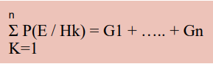

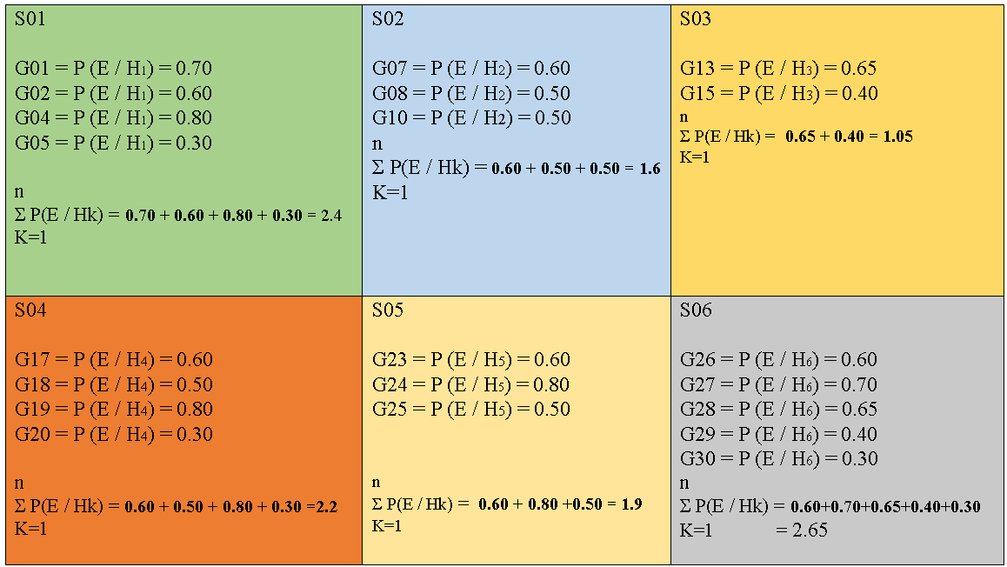

1. Mencari nilai probabilitas hipotesis H tanpa memandang evidence apapun bagi masing-masing.



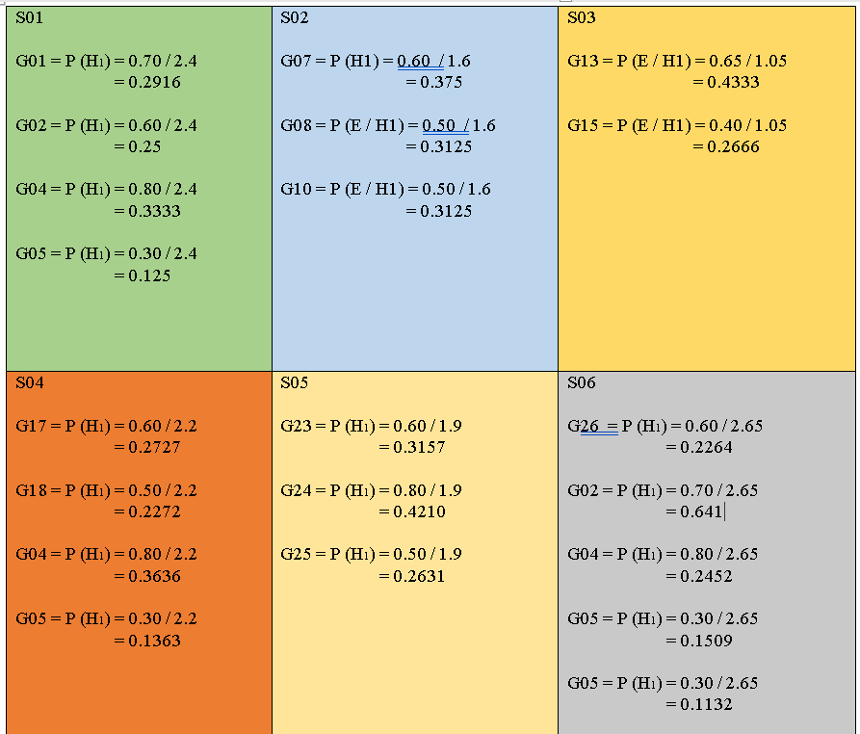

1. Mencari nilai probabilitas hipotesis memandang evidence dengan cara mengalikan nilai probabilitas evidence awal dengan nilai probabilitas hipotesis tanpa memandang evidence dan menjumlahkan hasil perkalian bagi masing-masing hipotesis.

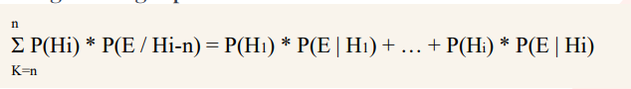

|  |
| --- |
| S01  4  **Σ = (0.70 X 0.2916) + (0.60 X 0.25)+ (0.80 X 0.3333) + (0.30 x 0.125)**  K=4  = **( 0.20412 ) + (0.15) + (0.26664) + (0.0375)**  **= (0.65826)** |
| S02  3  **Σ = (**0.60 X 0.375**) + (**0.50 X 0.3125**)+ (**0.50 X 0.3125**)**  K=3  = **( 0.225 ) + (0.15625) + (0.15625)**  **= (0.5375)** |
| S03  2  **Σ = (**0.65 X 0.4333**) + (**0.40 X 1.05**)**  K=2  = **( 0.281645) + (0.42)**  **= (0.70164)** |
| S04  4  **Σ = (**0.60 X 0.2727**) + (**0.50 X 0.2272**) + (**0.80 X 0.3636**) + (**0.30 X 0.1363**)**  K=4  = **( 0.16362 ) + (0.1136) + ( 0.29088) + (0.04089)**  **= (0.60899)** |
| S05  3  **Σ = (**0.60 X 0.3157**) + (**0.80 X 0.4210**)+ (**0.50 X 0.2631)  K=3  = **( 0.18942 ) + (0.3368) + (0.13332) + (0.13155)**  **= (0.65777)** |
| S06  4  **Σ = (**0.60 X 0.2264**) + (**0.70 X 0.2641**)+ (**0.65 X 0.2452**)+ (**0.40 X 0.1509**) + (**0.30 X 0.1132**)**  K=4  = **( 0.13584 ) + (0.18487) + (0.15938) + (0.06036) + (0.03396)**  **= (0.57441)** |

1. Mencari nilai P(Hi|E) atau probabilitas hipotesis Hi benar jika diberikan evidence e.



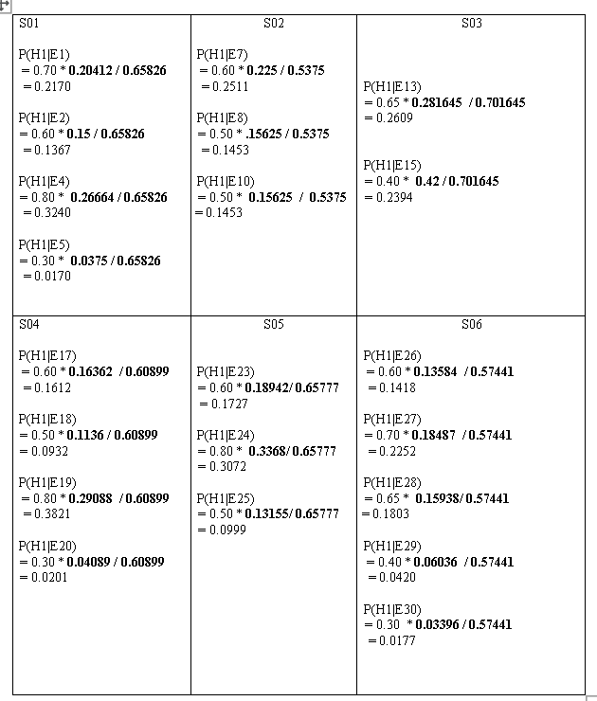

1. Mencari nilai kesimpulan dari Teorema Bayes dengan cara mengalikan nilai probabilitas evidence awal atau P(E|Hi) dengan nilai hipotesis Hi benar jika diberikan evidence E atau P(Hi|E) dan menjumlahkan hasil perkalian.

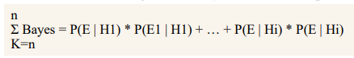

|  |
| --- |
| S01  4  **Σ = (0.70 X** 0.2170**) + (0.60 X** 0.1367**)+ (0.80 X** 0.3240**)+ (0.30 x 0.0170)**  K=4  = **( 0.1519 ) + (0.08202) + (0.2592) + (0.0051)**  **= (0.49822** * 100**)**  = 49.82 % |
| S02  3  **Σ = (**0.60 X 0.2511**) + (**0.50 X 0.1453**)+ (**0.50 X 0.1453**)**  K=3  = **( 0.15066) + (0.07265) + (0.07265)**  **= (0.29596**\* 100**)**    = 29,59 % |
| S03  2  **Σ = (**0.65 X 0.2609**) + (**0.40 X 0.2394**)**  K=2  = **( 0.169585 ) + (0.09576)**  **= (0.265345** * 100 **)**  = 26.53 % |
| S04  4  **Σ = (**0.60 X 0.1612**) + (**0.50 X 0.0932**) + (**0.80 X 0.3821**) + (**0.30 X 0.0201**)**  K=4  = **( 0.09672) + (0.0466) + ( 0.30568) + (0.00603)**  **= (0.45503** * 100**)**  = 45.50% |
| S05  3  **Σ = (**0.60 X 0.1727**) + (**0.80 X 0.3072**)+ (**0.50 X 0.0999)  K=3  = **( 0.10362) + (0.24576) + (0.04995)**  **= (0.39933** * 100**)**  = 39.93 % |
| S06  5  **Σ = (**0.60 X 0.1418**) + (**0.70 X 0.2252**)+ (**0.65 X 0.1803)+(0.40 x 0.0420) + (0.30 x 0.0177 )  K=5  = **( 0.08508 ) + (0.15764) + (0.117195) + (0.0168) + (0.00531)**  **= (0.382025** * 100**)**    **= 38.20 %** |

Hitung manual cbr

### 3. MENU DAN CARA PENGGUNAAN

#### 3.1 Struktur Menu

1. Adapun struktur menu pada **Sistem Pakar IoT untuk Rekomendasi Pemilihan Pupuk Terbaik pada Tanaman Sayuran Daun** adalah sebagai berikut:
2. *Login*
3. *Register*
4. Menu Tampilan Beranda

• Menu Tentang Sistem

• Menu Petunjuk Penggunaan

• Menu Gejala & Solusi

• Menu Informasi Sayuran & Pupuk

• Menu Tentang Pengembang

• Menu Dokumentasi

Struktur menu ini dirancang untuk memudahkan pengguna dalam mengakses sistem, mulai dari proses autentikasi hingga memperoleh hasil rekomendasi pupuk.

#### 3.2 Cara Penggunaan Sistem

Cara menggunakan Sistem Pakar IoT untuk Rekomendasi Pemilihan Pupuk Terbaik pada Tanaman Sayuran Daun adalah sebagai berikut:

1. Pengguna membuka sistem melalui web browser dengan alamat URL sistem, baik dalam kondisi online maupun offline (localhost).
2. Setelah sistem diakses, akan muncul halaman selamat datang dan halaman Login userseperti ditunjukkan pada Gambar 1.

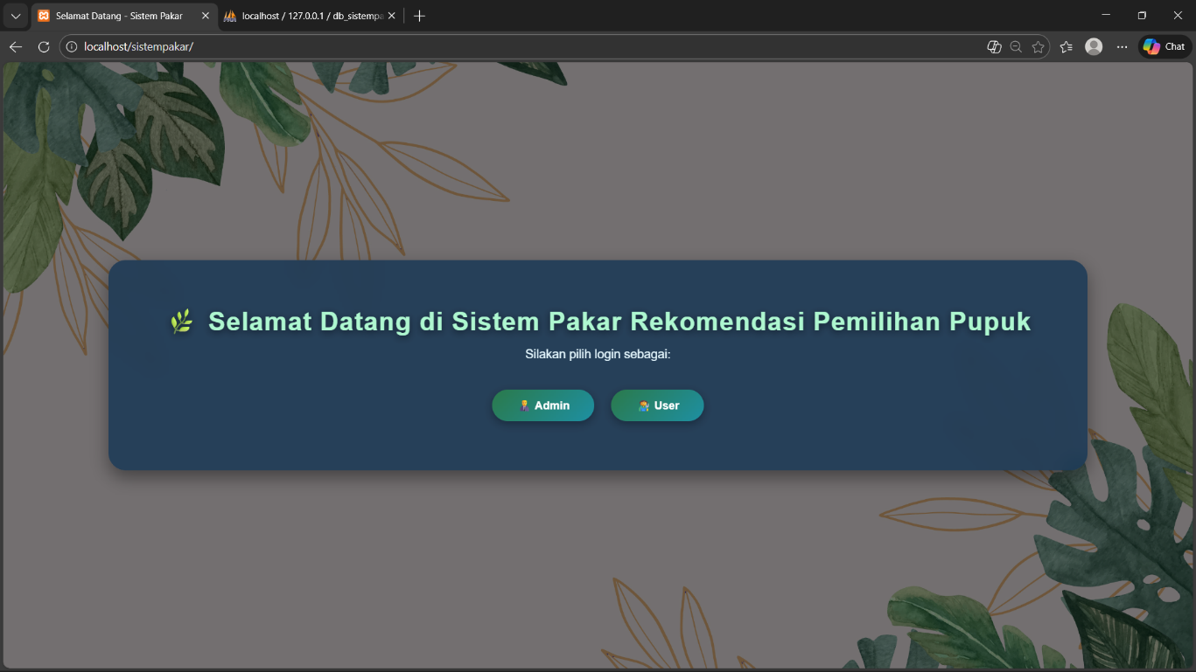

*Gambar 1 halaman selamat datang*

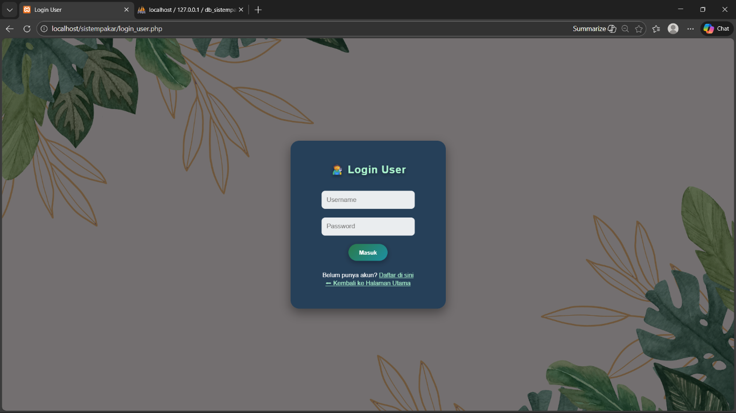

### *Gambar 2 login user*

Pada tampilan Halaman Login, pengguna diminta untuk memasukkan username dan password yang telah terdaftar.  
Halaman ini digunakan untuk memverifikasi identitas pengguna agar dapat mengakses sistem secara aman.

1. Apabila pengguna belum memiliki akun, pengguna dapat memilih menu **Register** atau **Daftar Akun Baru**.
2. Sistem akan menampilkan **Halaman Register** seperti ditunjukkan pada **Gambar 3.**

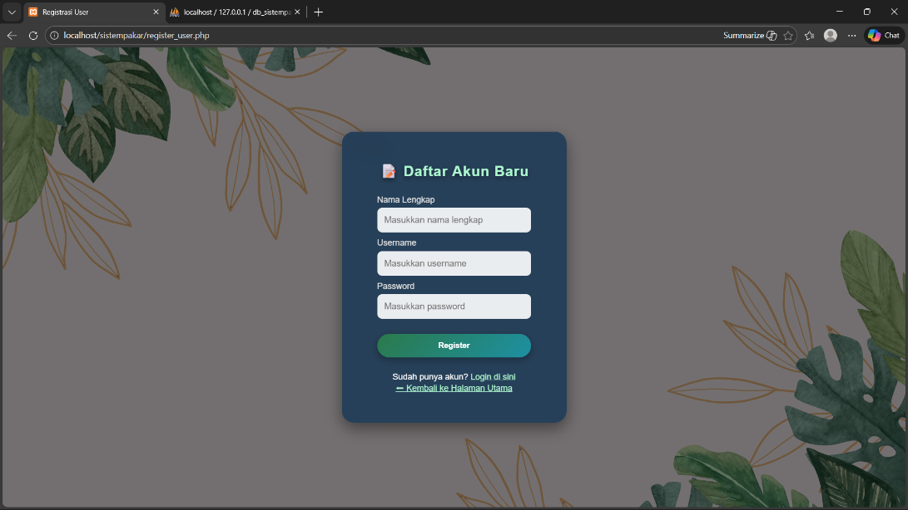

### *Gambar 3 Halaman Register*

Pada **Halaman Register**, pengguna diminta untuk mengisi formulir pendaftaran akun baru yang meliputi:

* Nama lengkap
* Username
* Password

Proses registrasi ini bertujuan untuk membuat akun pengguna agar dapat mengakses seluruh fitur sistem.

1. Setelah seluruh data diisi dengan benar, pengguna menekan tombol **Register**. Pengguna kemudian melakukan **login kembali** menggunakan akun yang telah didaftarkan.
2. Jika proses login berhasil, sistem akan menampilkan Halaman Beranda (Menu Utama) seperti pada Gambar 3.

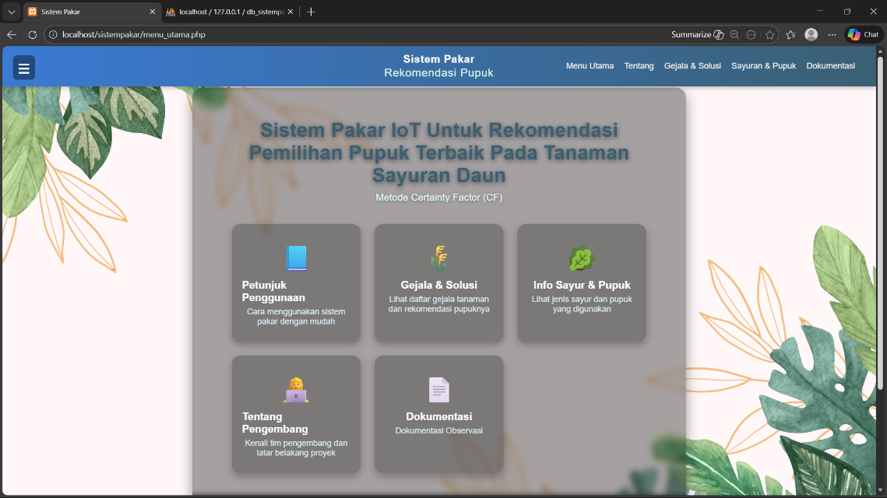

*Gambar 4 Halaman beranda*

Pada halaman beranda ditampilkan beberapa menu utama, antara lain:

* **Menu Tentang Sistem**, berisi informasi mengenai tujuan dan latar belakang pembuatan sistem
* **Menu Petunjuk Penggunaan**, berisi panduan penggunaan sistem
* **Menu Gejala & Solusi**, berfungsi untuk melakukan konsultasi pemilihan pupuk
* **Menu Informasi Sayuran & Pupuk**, berisi penjelasan terkait jenis sayuran dan pupuk
* **Menu Tentang Pengembang**, berisi informasi tim pengembang
* **Menu Dokumentasi**, berisi dokumentasi kegiatan penelitian

**3.3 FUNGSIONALITAS SETIAP MENU PADA SISPEJKJ**

#### 1. Menu Petunjuk Penggunaan

Menu Petunjuk Penggunaan berisi panduan langkah-langkah penggunaan sistem, mulai dari proses login hingga memperoleh hasil rekomendasi pupuk.

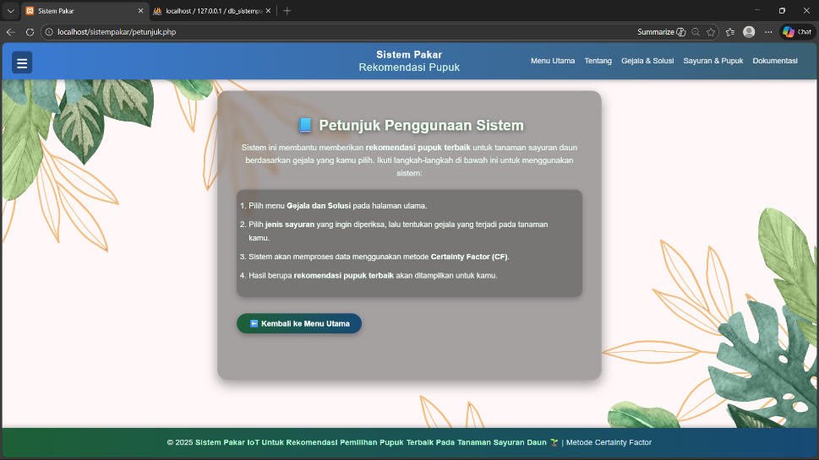

*Gambar 5 halaman petunjuk penggunaan sistem*

### Gambar 4 Menu Tentang

#### 2. Menu Gejala & Solusi

Menu Gejala & Solusi digunakan untuk melakukan konsultasi pemilihan pupuk dengan tahapan:

1. Pemilihan jenis sayuran

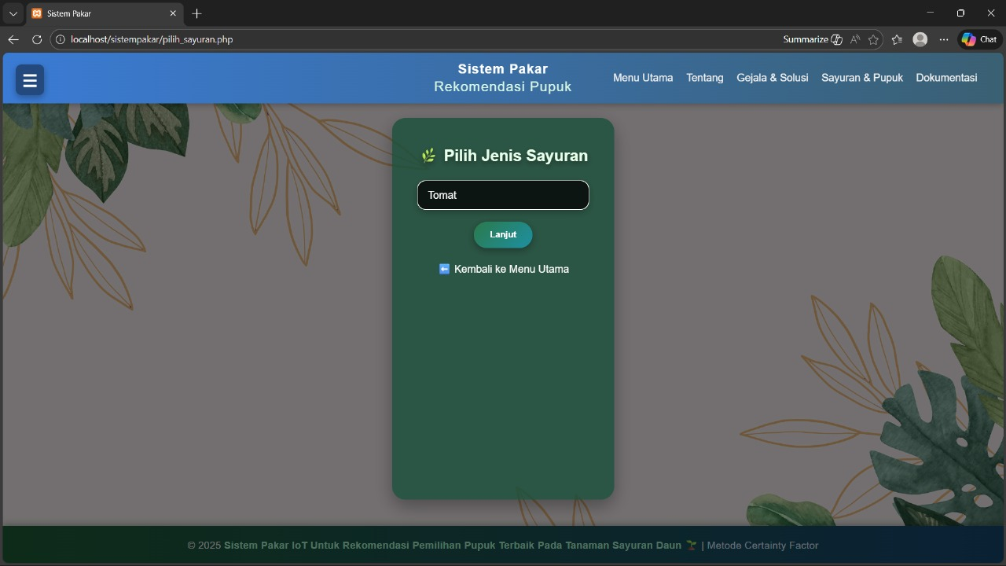

*Gambar 6 tampilan pilih jenis sayur*

1. Pemilihan gejala tanaman

• **Pengambilan Data Sensor Otomatis**  
Sistem menerima data lingkungan tanaman secara otomatis dari sensor yang terhubung dengan **ESP32**. Data yang dikirim meliputi:

* Suhu udara
* Kelembapan udara
* Intensitas cahaya
* Kelembapan tanah
* pH tanah

Data sensor tersebut ditampilkan secara real-time pada halaman menu sebagai informasi kondisi terbaru tanaman.

• **Penyesuaian Gejala Berdasarkan Data Sensor**  
Berdasarkan nilai sensor yang diterima, sistem secara otomatis menandai (centang) gejala yang sesuai, seperti:

* Suhu > 28°C
* Kelembapan < 50%
* pH tanah < 5,5

Hal ini membantu pengguna dalam mengidentifikasi gejala tanpa harus melakukan perhitungan manual.

• **Pemilihan Gejala oleh Pengguna**  
Pengguna dapat memilih gejala tambahan yang terlihat secara langsung pada tanaman, seperti:

* Batang lemah
* Daun menguning
* Daun menggulung
* Pertumbuhan tanaman lambat
* Tepi daun terbakar

Pemilihan gejala dilakukan dengan mencentang checkbox yang tersedia.

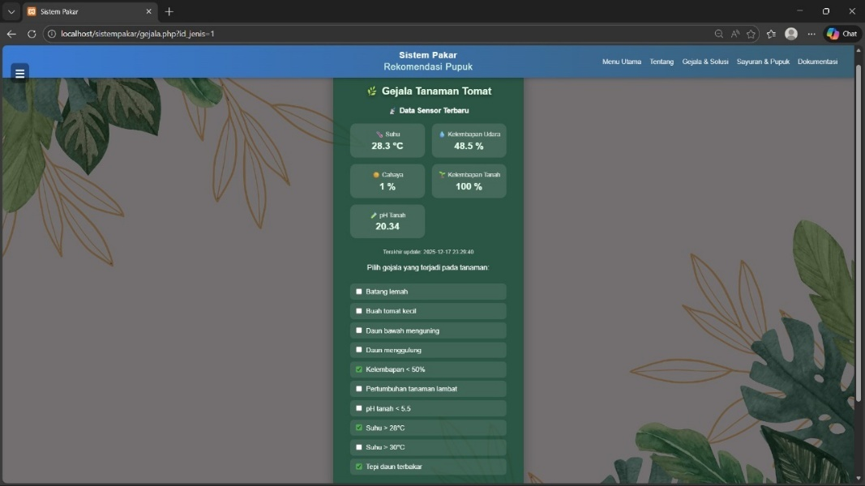

*Gambar 7 tampilan pemilihan gejala tanaman*

1. Penampilan hasil rekomendasi pupuk

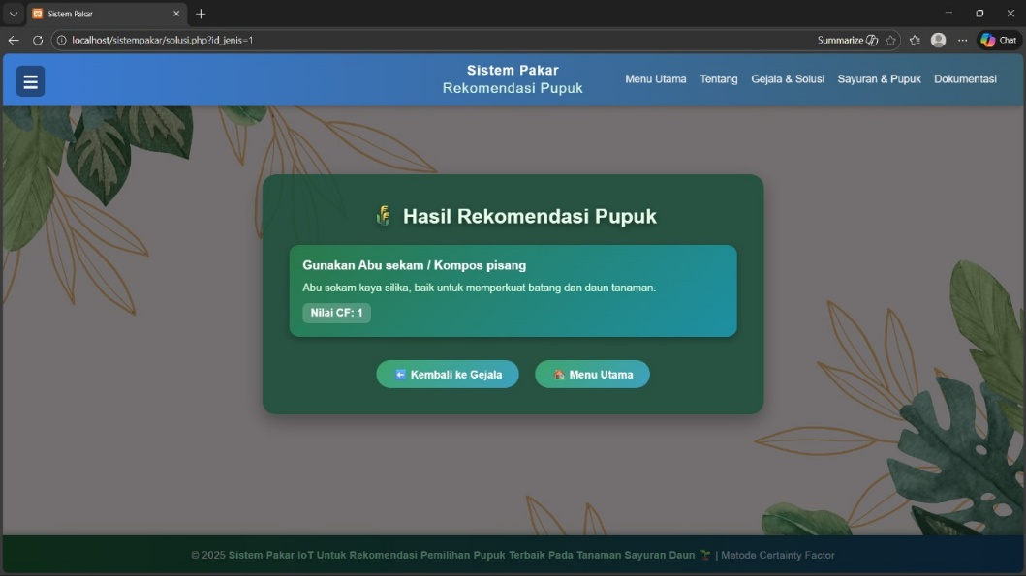

### *Gambar 8 tampilan hasil rekomendasi pupuk*

Hasil Rekomendasi Pupuk merupakan output akhir dari proses konsultasi pada sistem pakar. Setelah pengguna memilih gejala tanaman, sistem mengolah data yang berasal dari sensor IoT (suhu, kelembapan, pH tanah, dan cahaya) serta gejala visual yang dipilih secara manual.

Selanjutnya, sistem melakukan perhitungan menggunakan metode Certainty Factor (CF) untuk menentukan tingkat keyakinan terhadap rekomendasi pupuk yang dihasilkan. Berdasarkan hasil perhitungan tersebut, sistem menampilkan jenis pupuk yang paling sesuai dengan kondisi tanaman, disertai nilai CF sebagai indikator tingkat kepastian.

Pada contoh hasil, sistem merekomendasikan abu sekam atau kompos pisang karena kandungan silika yang bermanfaat untuk memperkuat batang dan daun tanaman. Nilai CF sebesar 1 menunjukkan tingkat keyakinan yang sangat tinggi terhadap rekomendasi yang diberikan.

#### 3. Menu Informasi Sayuran & Pupuk

Menu ini menyajikan informasi terkait jenis sayuran daun serta jenis pupuk yang digunakan dalam sistem sebagai bahan referensi pengguna.

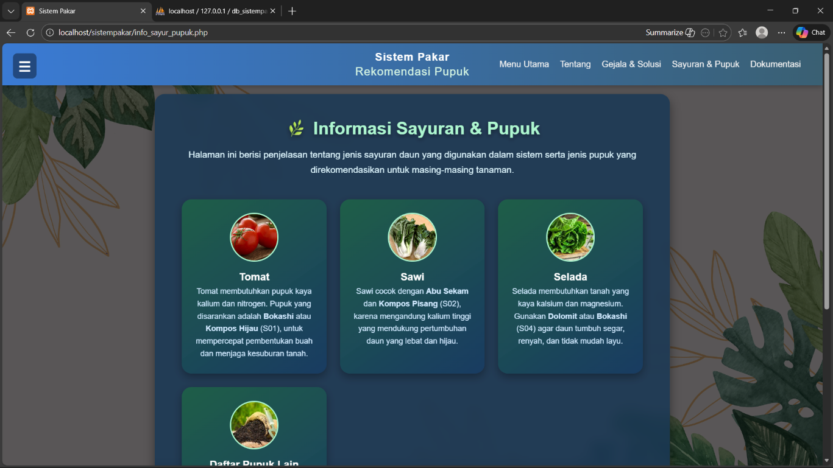

*Gambar 9 halaman informasi sayuran dan pupuk*

#### 4. Menu Tentang Pengembang

Menu Tentang Pengembang berisi informasi mengenai tim pengembang dan pihak-pihak yang terlibat dalam pengembangan sistem.

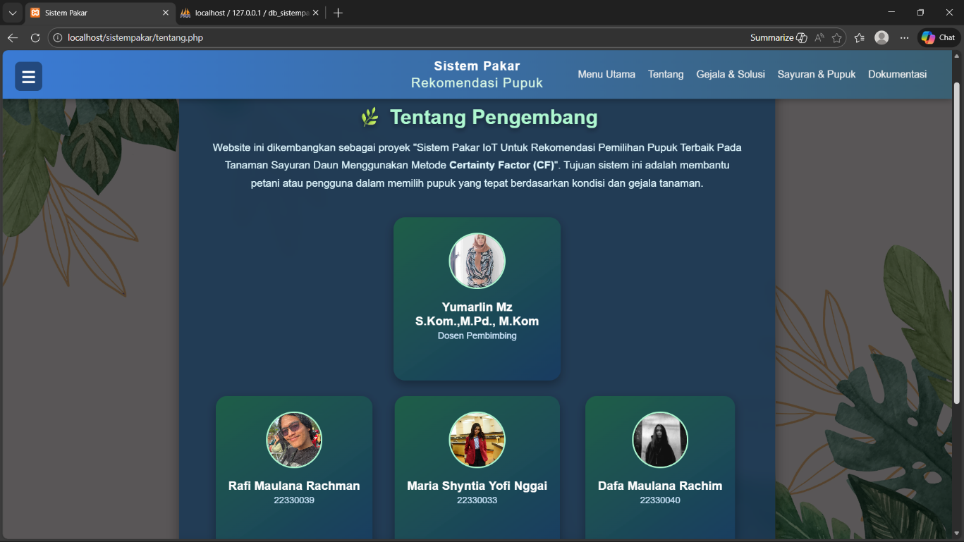

*gambar 10 halaman tentang pengembang*

#### 5. Menu Dokumentasi

Menu Dokumentasi menampilkan dokumentasi kegiatan observasi lapangan dan pengumpulan data yang dilakukan selama proses penelitian.

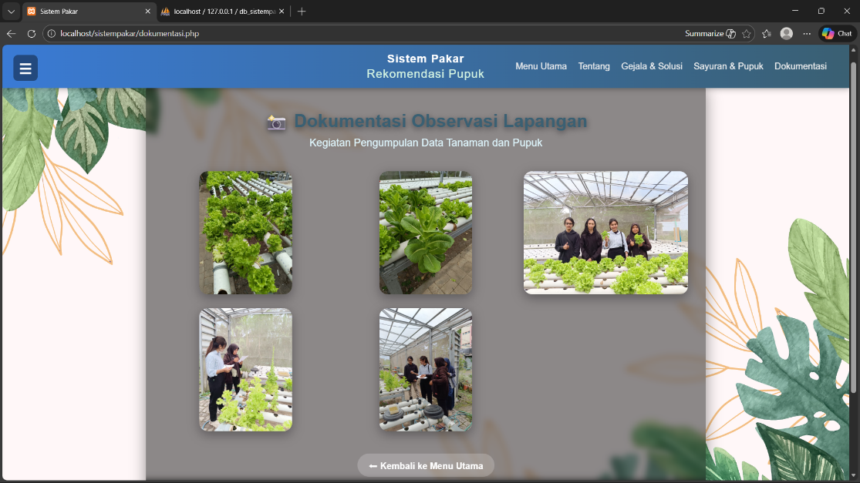

*Gambar 11 tampilan dokumentasi*

## LAMPIRAN

1. Time Schedule dan Job Desk Tim
2. Lembar Validasi Pakar
3. Foto foto dokumentasi Penelitian ( saat Observasi dan Wawancara)

**KODE PROGRAM APLIKASI**

**SISTEM PAKAR IDENTIFIKASI JENIS**

**KERUSAKAN JALAN**

Courier New

### Login user

<?php

include 'db/koneksi.php';

session_start();

if (isset($_POST['login'])) {

    $username = $_POST['username'];

    $password = $_POST['password'];

    $query = mysqli_query($koneksi, "SELECT * FROM user WHERE username='$username' AND password='$password'");

    $cek = mysqli_num_rows($query);

    if ($cek > 0) {

        $_SESSION['user'] = $username;

        header("Location: menu_utama.php");

        exit;

    } else {

        $error = "Username atau password salah!";

    }

}

?>

<!DOCTYPE html>

<html lang="id">

<head>

    <meta charset="UTF-8">

    <title>Login User</title>

    <link rel="stylesheet" href="assets/css/style.css">

    <style>

        /* LATAR BELAKANG GAMBAR */

        body {

            margin: 0;

            height: 100vh;

            font-family: 'Poppins', sans-serif;

            background: url('assets/img/sayuran_daun.jpg') no-repeat center center fixed;

            background-size: cover;

            display: flex;

            justify-content: center;

            align-items: center;

            color: #fff;

            position: relative;

            overflow: hidden;

        }

        /* OVERLAY GELAP */

        .overlay {

            position: absolute;

            top: 0; left: 0;

            width: 100%; height: 100%;

            background: rgba(0, 0, 0, 0.55);

            z-index: 1;

        }

        /* BOX LOGIN */

        .login-box {

            position: relative;

            z-index: 2;

            background: rgba(25, 55, 85, 0.85);

            backdrop-filter: blur(10px);

            border-radius: 20px;

            padding: 50px 60px;

            box-shadow: 0 10px 25px rgba(0,0,0,0.4);

            text-align: center;

            width: 360px;

            animation: fadeIn 1s ease;

        }

        h2 {

            margin-bottom: 25px;

            letter-spacing: 1px;

            color: #aef7d0;

            text-shadow: 0 3px 8px rgba(0,0,0,0.4);

        }

        input {

            width: 90%;

            padding: 12px;

            margin: 10px 0;

            border: none;

            border-radius: 8px;

            outline: none;

            font-size: 15px;

            background: rgba(255, 255, 255, 0.9);

            color: #333;

        }

        button {

            background: linear-gradient(135deg, #2b7a4b, #1e90a3);

            color: white;

            border: none;

            padding: 12px 25px;

            border-radius: 30px;

            cursor: pointer;

            transition: 0.3s;

            font-weight: bold;

            box-shadow: 0 4px 12px rgba(0,0,0,0.3);

            margin-top: 10px;

        }

        button:hover {

            background: linear-gradient(135deg, #3fa56d, #3ea2c2);

            transform: translateY(-3px);

            box-shadow: 0 8px 15px rgba(0,255,160,0.4);

        }

        p.error {

            color: #ffb3b3;

            margin-top: 15px;

            font-weight: 500;

        }

        .link {

            margin-top: 25px;

            font-size: 0.9em;

        }

        .link a {

            color: #aef7d0;

            text-decoration: underline;

            transition: 0.3s;

        }

        .link a:hover {

            color: #d0f9ff;

        }

        @keyframes fadeIn {

            from { opacity: 0; transform: translateY(20px); }

            to { opacity: 1; transform: translateY(0); }

        }

        @media (max-width: 600px) {

            .login-box {

                width: 85%;

                padding: 40px 25px;

            }

        }

    </style>

</head>

<body>

    <div class="overlay"></div>

    <div class="login-box">

        <h2>👩‍🌾 Login User</h2>

        <form method="POST">

            <input type="text" name="username" placeholder="Username" required><br>

            <input type="password" name="password" placeholder="Password" required><br>

            <button type="submit" name="login">Masuk</button>

            <?php if (!empty($error)): ?>

                <p class="error"><?= $error; ?></p>

            <?php endif; ?>

        </form>

        <div class="link">

            Belum punya akun? <a href="register_user.php">Daftar di sini</a><br>

            <a href="index.php">⬅ Kembali ke Halaman Utama</a>

        </div>

    </div>

</body>

</html>

### Menu utama

<?php

session_start();

include 'includes/header.php';

include 'includes/sidebar.php';

?>

<!DOCTYPE html>

<html lang="id">

<head>

  <meta charset="UTF-8">

  <title>Menu Utama - Sistem Pakar IoT</title>

  <link rel="stylesheet" href="assets/css/style.css">

  <style>

    /* ===== BODY ===== */

    body {

      margin: 0;

      padding: 0;

      font-family: 'Poppins', sans-serif;

      color: #fff;

      background: url('assets/img/sayuran_daun.jpg') no-repeat center center fixed;

      background-size: cover;

      overflow-x: hidden;

      display: flex;

      flex-direction: column;

      min-height: 100vh;

    }

    /* ===== BLOK TRANSPARAN UTAMA ===== */

    .content-wrapper {

      position: relative;

      z-index: 2;

      background: rgba(0, 0, 0, 0.35);

      backdrop-filter: blur(6px);

      border-radius: 20px;

      padding: 60px 40px;

      max-width: 950px;

      width: 90%;

      margin: 80px auto;

      box-shadow: 0 10px 25px rgba(0, 0, 0, 0.4);

      animation: fadeIn 1s ease-in-out;

      flex: 1;

    }

    /* ===== TULISAN UTAMA ===== */

    h1 {

      font-size: 2.4em;

      margin-bottom: 10px;

      text-align: center;

      text-shadow: 0 3px 10px rgba(0,0,0,0.5);

    }

    h3 {

      font-weight: 400;

      margin-bottom: 40px;

      text-align: center;

      color: #e0f8ff;

      text-shadow: 0 2px 6px rgba(0,0,0,0.4);

    }

    /* ===== GRID MENU ===== */

    .menu-grid {

      display: grid;

      grid-template-columns: repeat(auto-fit, minmax(230px, 1fr));

      gap: 25px;

      max-width: 800px;

      margin: 0 auto;

    }

    /* ===== CARD MENU ===== */

    .menu-card {

      background: rgba(255, 255, 255, 0.1);

      border: 1px solid rgba(255,255,255,0.2);

      border-radius: 18px;

      padding: 30px 20px;

      color: #fff;

      text-decoration: none;

      font-weight: 600;

      font-size: 1.1em;

      box-shadow: 0 6px 15px rgba(0,0,0,0.25);

      transition: all 0.3s ease;

      backdrop-filter: blur(8px);

      display: flex;

      flex-direction: column;

      align-items: center;

    }

    .menu-card:hover {

      background: rgba(255,255,255,0.25);

      transform: translateY(-6px);

      box-shadow: 0 10px 25px rgba(0,0,0,0.4);

    }

    .menu-card span.icon {

      font-size: 2.8em;

      margin-bottom: 10px;

    }

    .menu-card span.title {

      font-weight: 700;

      font-size: 1.15em;

    }

    .menu-card span.caption {

      margin-top: 6px;

      font-weight: 400;

      font-size: 0.9em;

      color: #e0f8ff;

      opacity: 0.9;

      text-align: center;

    }

    /* ===== TOMBOL LOGOUT ===== */

    .logout {

      display: inline-block;

      margin: 50px auto 0;

      background: rgba(220, 53, 69, 0.9);

      padding: 10px 25px;

      border-radius: 30px;

      color: #fff;

      text-decoration: none;

      font-weight: 600;

      transition: 0.3s;

      box-shadow: 0 4px 12px rgba(0,0,0,0.3);

    }

    .logout:hover {

      background: #c62828;

      transform: translateY(-3px);

    }

    /* ===== FOOTER ===== */

    footer {

      background: linear-gradient(90deg, #1e6037, #174a75);

      color: #f1f1f1;

      text-align: center;

      padding: 18px 10px;

      font-family: 'Poppins', sans-serif;

      font-size: 0.95em;

      letter-spacing: 0.3px;

      box-shadow: 0 -2px 10px rgba(0,0,0,0.3);

      border-top: 2px solid rgba(255,255,255,0.15);

    }

    footer strong {

      color: #aef7d0;

    }

    footer span {

      color: #d8ecff;

      font-weight: 500;

    }

    @keyframes fadeIn {

      from { opacity: 0; transform: translateY(25px); }

      to { opacity: 1; transform: translateY(0); }

    }

    @media (max-width: 600px) {

      h1 { font-size: 1.8em; }

      .content-wrapper { padding: 40px 20px; margin: 60px 15px; }

      .menu-card { font-size: 1em; }

      footer { font-size: 0.85em; padding: 14px 6px; }

    }

  </style>

</head>

<body>

  <div class="content-wrapper">

    <h1>Sistem Pakar IoT Untuk Rekomendasi Pemilihan Pupuk Terbaik Pada Tanaman Sayuran Daun</h1>

    <h3>Metode Certainty Factor (CF)</h3>

    <div class="menu-grid">

      <a href="petunjuk.php" class="menu-card">

        <span class="icon">📘</span>

        <span class="title">Petunjuk Penggunaan</span>

        <span class="caption">Cara menggunakan sistem pakar dengan mudah</span>

      </a>

      <a href="pilih_sayuran.php" class="menu-card">

        <span class="icon">🌾</span>

        <span class="title">Gejala & Solusi</span>

        <span class="caption">Lihat daftar gejala tanaman dan rekomendasi pupuknya</span>

      </a>

      <!-- 🔹 Kartu Baru: Info Sayur & Pupuk -->

      <a href="info_sayur_pupuk.php" class="menu-card">

        <span class="icon">🥬</span>

        <span class="title">Info Sayur & Pupuk</span>

        <span class="caption">Lihat jenis sayur dan pupuk yang digunakan</span>

      </a>

      <a href="tentang.php" class="menu-card">

        <span class="icon">👩‍💻</span>

        <span class="title">Tentang Pengembang</span>

        <span class="caption">Kenali tim pengembang dan latar belakang proyek</span>

      </a>

      <a href="dokumentasi.php" class="menu-card">

        <span class="icon">📄</span>

        <span class="title">Dokumentasi</span>

        <span class="caption">Dokumentasi Observasi</span>

      </a>

    </div>

    <a href="login_user.php" class="logout">🚪 Keluar</a>

  </div>

</body>

</html>

<?php include 'includes/footer.php'; ?>

### Petunjuk penggunaan

### <?php

### include 'includes/header.php';

### include 'includes/sidebar.php';

### ?>

### <!DOCTYPE html>

### <html lang="id">

### <head>

### <meta charset="UTF-8">

### <title>Petunjuk Penggunaan</title>

### <link rel="stylesheet" href="assets/css/style.css">

### <style>

### /* ====== BACKGROUND ====== */

### body {

### margin: 0;

### padding: 0;

### font-family: 'Poppins', sans-serif;

### color: #fff;

### background: url('assets/img/sayuran_daun.jpg') no-repeat center center fixed;

### background-size: cover;

### display: flex;

### flex-direction: column;

### min-height: 100vh;

### }

### /* ====== BLOK TRANSPARAN ====== */

### .content-wrapper {

### position: relative;

### z-index: 2;

### background: rgba(0, 0, 0, 0.35);

### backdrop-filter: blur(6px);

### border-radius: 20px;

### padding: 50px 40px;

### max-width: 800px;

### width: 90%;

### margin: 100px auto;

### box-shadow: 0 10px 25px rgba(0, 0, 0, 0.4);

### animation: fadeIn 1s ease-in-out;

### flex: 1;

### }

### h2 {

### font-size: 1.9em;

### margin-bottom: 15px;

### text-align: center;

### color: #e8ffeb;

### text-shadow: 0 3px 10px rgba(0,0,0,0.5);

### }

### p {

### font-size: 1.05em;

### line-height: 1.6;

### margin-bottom: 20px;

### text-align: center;

### color: #eafdf8;

### }

### ol {

### text-align: left;

### background: rgba(255, 255, 255, 0.08);

### backdrop-filter: blur(6px);

### padding: 20px 25px;

### border-radius: 15px;

### font-size: 1em;

### line-height: 1.8;

### margin-top: 20px;

### box-shadow: 0 4px 12px rgba(0,0,0,0.25);

### }

### ol li {

### margin-bottom: 10px;

### color: #f0fff4;

### }

### /* ====== TOMBOL KEMBALI ====== */

### .back-btn {

### display: inline-block;

### margin-top: 35px;

### background: linear-gradient(90deg, #1e6037, #174a75);

### padding: 10px 25px;

### border-radius: 30px;

### color: #fff;

### text-decoration: none;

### font-weight: 600;

### transition: 0.3s ease;

### box-shadow: 0 4px 12px rgba(0,0,0,0.3);

### }

### .back-btn:hover {

### background: linear-gradient(90deg, #2b8d53, #1e5d99);

### transform: translateY(-3px);

### }

### /* ====== ANIMASI ====== */

### @keyframes fadeIn {

### from { opacity: 0; transform: translateY(30px); }

### to { opacity: 1; transform: translateY(0); }

### }

### /* ====== RESPONSIVE ====== */

### @media (max-width: 600px) {

### .content-wrapper {

### margin: 60px 15px;

### padding: 35px 20px;

### }

### h2 { font-size: 1.6em; }

### p, ol { font-size: 0.95em; }

### }

### /* ====== FOOTER ====== */

### footer {

### background: linear-gradient(90deg, #1e6037, #174a75);

### color: #f1f1f1;

### text-align: center;

### padding: 18px 10px;

### font-family: 'Poppins', sans-serif;

### font-size: 0.95em;

### letter-spacing: 0.3px;

### box-shadow: 0 -2px 10px rgba(0,0,0,0.3);

### border-top: 2px solid rgba(255,255,255,0.15);

### }

### footer strong {

### color: #aef7d0;

### }

### footer span {

### color: #d8ecff;

### font-weight: 500;

### }

### </style>

### </head>

### <body>

### <div class="content-wrapper">

### <h2>📘 Petunjuk Penggunaan Sistem</h2>

### <p>

### Sistem ini membantu memberikan <b>rekomendasi pupuk terbaik</b> untuk tanaman sayuran daun

### berdasarkan gejala yang kamu pilih. Ikuti langkah-langkah di bawah ini untuk menggunakan sistem:

### </p>

### <ol>

### <li>Pilih menu <b>Gejala dan Solusi</b> pada halaman utama.</li>

### <li>Pilih <b>jenis sayuran</b> yang ingin diperiksa, lalu tentukan gejala yang terjadi pada tanaman kamu.</li>

### <li>Sistem akan memproses data menggunakan metode <b>Certainty Factor (CF)</b>.</li>

### <li>Hasil berupa <b>rekomendasi pupuk terbaik</b> akan ditampilkan untuk kamu.</li>

### </ol>

### <a href="menu_utama.php" class="back-btn">⬅️ Kembali ke Menu Utama</a>

### </div>

### </body>

### </html>

### <?php include 'includes/footer.php'; ?>

### Pilih jenis sayuran

### <?php

### include 'db/koneksi.php';

### include 'includes/header.php';

### include 'includes/sidebar.php';

### ?>

### <!DOCTYPE html>

### <html lang="id">

### <head>

### <meta charset="UTF-8">

### <title>Pilih Sayuran</title>

### <link rel="stylesheet" href="assets/css/style.css">

### <style>

### html, body {

### margin: 0;

### padding: 0;

### height: 100%;

### font-family: 'Poppins', sans-serif;

### background: url('assets/img/sayuran_daun.jpg') no-repeat center center fixed;

### background-size: cover;

### color: #fff;

### }

### body {

### display: flex;

### flex-direction: column;

### min-height: 100vh;

### }

### .overlay {

### position: fixed;

### top: 0; left: 0;

### width: 100%; height: 100%;

### background: rgba(0, 0, 0, 0.55);

### z-index: 1;

### }

### .container {

### position: relative;

### z-index: 2;

### max-width: 500px;

### margin: 100px auto 40px auto; /* tambahkan bottom margin supaya footer tidak menempel */

### background: rgba(30, 80, 60, 0.85);

### padding: 40px;

### border-radius: 20px;

### box-shadow: 0 10px 25px rgba(0,0,0,0.3);

### animation: fadeIn 1s ease-in-out;

### text-align: center;

### flex: 1; /* agar container mengisi ruang vertikal sebelum footer */

### }

### h2 {

### margin-bottom: 25px;

### color: #e8ffeb;

### text-shadow: 0 3px 8px rgba(0,0,0,0.4);

### }

### form {

### display: flex;

### flex-direction: column;

### gap: 20px;

### align-items: center;

### }

### select {

### width: 100%;

### padding: 12px 15px;

### border-radius: 12px;

### border: none;

### font-size: 1em;

### font-weight: 500;

### color: #fff;

### background: rgba(0, 0, 0, 0.6);

### box-shadow: 0 4px 10px rgba(0,0,0,0.3);

### appearance: none;

### cursor: pointer;

### transition: 0.3s;

### }

### select:hover, select:focus {

### background: rgba(0, 0, 0, 0.75);

### }

### button {

### padding: 12px 25px;

### border: none;

### border-radius: 25px;

### background: linear-gradient(135deg, #2b7a4b, #1e90a3);

### color: #fff;

### font-weight: 600;

### cursor: pointer;

### transition: 0.3s;

### box-shadow: 0 4px 10px rgba(0,0,0,0.3);

### }

### button:hover {

### background: linear-gradient(135deg, #3fa56d, #3ea2c2);

### transform: translateY(-2px);

### }

### a.back-btn {

### margin-top: 20px;

### display: inline-block;

### color: #fff;

### text-decoration: none;

### font-weight: 500;

### transition: 0.3s;

### }

### a.back-btn:hover {

### color: #aef7b5;

### text-decoration: underline;

### }

### footer {

### width: 100%;

### background: linear-gradient(90deg, #1e6037, #174a75);

### color: #f1f1f1;

### text-align: center;

### padding: 15px 10px;

### font-family: 'Poppins', sans-serif;

### font-size: 0.95em;

### box-shadow: 0 -2px 10px rgba(0,0,0,0.3);

### border-top: 2px solid rgba(255,255,255,0.15);

### flex-shrink: 0; /* supaya footer tidak mengecil */

### }

### footer strong {

### color: #aef7d0;

### }

### footer span {

### color: #d8ecff;

### font-weight: 500;

### }

### @keyframes fadeIn {

### from { opacity: 0; transform: translateY(30px); }

### to { opacity: 1; transform: translateY(0); }

### }

### @media (max-width: 600px) {

### .container {

### margin: 60px 20px 40px 20px;

### padding: 25px;

### }

### }

### </style>

### </head>

### <body>

### <div class="overlay"></div>

### <div class="container">

### <h2>🌿 Pilih Jenis Sayuran</h2>

### <form method="GET" action="gejala.php">

### <select name="id_jenis" required>

### <option value="">-- Pilih Sayuran --</option>

### <?php

### $query = mysqli_query($koneksi, "SELECT * FROM jenis_sayuran ORDER BY nama_jenis ASC");

### while ($row = mysqli_fetch_assoc($query)) {

### echo "<option value='{$row['id_jenis']}'>{$row['nama_jenis']}</option>";

### }

### ?>

### </select>

### <button type="submit">Lanjut</button>

### </form>

### <a href="menu_utama.php" class="back-btn">⬅️ Kembali ke Menu Utama</a>

### </div>

### </body>

### </html>

### <?php include 'includes/footer.php'; ?>

### Gejala dan solusi

### <?php include 'db/koneksi.php'; ?>

### <!DOCTYPE html>

### <html lang="id">

### <head>

### <meta charset="UTF-8">

### <title>Gejala dan Solusi</title>

### </head>

### <body>

### <h2>Data Gejala dan Solusi</h2>

### <table border="1" cellpadding="5">

### <tr>

### <th>Kode Gejala</th>

### <th>Nama Gejala</th>

### <th>Solusi</th>

### </tr>

### <?php

### $query = mysqli_query($koneksi, "SELECT g.kode_gejala, g.nama_gejala, s.deskripsi

### FROM aturan a

### JOIN gejala g ON a.id_gejala = g.id_gejala

### JOIN solusi s ON a.id_solusi = s.id_solusi");

### while ($data = mysqli_fetch_array($query)) {

### echo "<tr>

### <td>{$data['kode_gejala']}</td>

### <td>{$data['nama_gejala']}</td>

### <td>{$data['deskripsi']}</td>

### </tr>";

### }

### ?>

### </table>

### </body>

### </html>

### Hasil rekomendasi pupuk

<?php

include('db/koneksi.php');

include 'includes/header.php';

include 'includes/sidebar.php';

?>

<!DOCTYPE html>

<html lang="id">

<head>

    <meta charset="UTF-8">

    <title>Hasil Rekomendasi Pupuk</title>

    <link rel="stylesheet" href="assets/css/style.css">

    <style>

        /* ====== STRUKTUR UTAMA ====== */

        html, body {

            height: 100%;

            margin: 0;

            padding: 0;

            font-family: 'Poppins', sans-serif;

            display: flex;

            flex-direction: column;

            background: url('assets/img/sayuran_daun.jpg') no-repeat center center fixed;

            background-size: cover;

            color: #fff;

        }

        /* Overlay hitam transparan */

        .overlay {

            position: fixed;

            top: 0; left: 0;

            width: 100%; height: 100%;

            background: rgba(0, 0, 0, 0.55);

            z-index: 1;

        }

        /* Kontainer utama */

        .content-wrapper {

            flex: 1;

            display: flex;

            align-items: center;

            justify-content: center;

            z-index: 2;

            position: relative;

        }

        .container {

            position: relative;

            max-width: 750px;

            width: 90%;

            margin: 60px auto;

            background: rgba(30, 80, 60, 0.88);

            padding: 40px;

            border-radius: 20px;

            box-shadow: 0 10px 25px rgba(0,0,0,0.3);

            animation: fadeIn 1s ease-in-out;

            text-align: center;

        }

        h2 {

            font-size: 1.9em;

            margin-bottom: 25px;

            text-shadow: 0 3px 10px rgba(0,0,0,0.5);

            color: #e8ffeb;

        }

        .result-card {

            background: linear-gradient(135deg, #2b7a4b, #1e90a3);

            margin-bottom: 15px;

            padding: 20px;

            border-radius: 15px;

            box-shadow: 0 4px 12px rgba(0,0,0,0.3);

            text-align: left;

            transition: transform 0.3s;

        }

        .result-card:hover {

            transform: translateY(-3px);

        }

        .result-card b {

            font-size: 1.15em;

            color: #fff;

        }

        .result-card .cf-value {

            display: inline-block;

            background: rgba(255,255,255,0.2);

            color: #e8ffeb;

            font-weight: 600;

            padding: 5px 12px;

            border-radius: 8px;

            margin-top: 8px;

        }

        .empty-msg {

            background: rgba(255,255,255,0.1);

            padding: 20px;

            border-radius: 12px;

            font-size: 1.05em;

            margin-bottom: 20px;

        }

        a.btn {

            display: inline-block;

            margin: 20px 10px 0;

            background: linear-gradient(135deg, #3fa56d, #3ea2c2);

            color: #fff;

            text-decoration: none;

            padding: 10px 25px;

            border-radius: 25px;

            font-weight: 600;

            transition: 0.3s;

            box-shadow: 0 4px 12px rgba(0,0,0,0.3);

        }

        a.btn:hover {

            background: linear-gradient(135deg, #4ad68c, #56b6da);

            transform: translateY(-3px);

        }

        /* Animasi */

        @keyframes fadeIn {

            from { opacity: 0; transform: translateY(30px); }

            to { opacity: 1; transform: translateY(0); }

        }

        @media (max-width: 600px) {

            .container {

                margin: 40px 20px;

                padding: 30px 20px;

            }

            .result-card {

                text-align: center;

            }

        }

        /* Footer selalu di bawah */

        footer.footer {

            margin-top: auto;

            z-index: 2;

        }

    </style>

</head>

<body>

    <div class="overlay"></div>

    <div class="content-wrapper">

        <div class="container">

            <?php

            if (isset($_POST['gejala'])) {

                $gejala_terpilih = $_POST['gejala']; // array id_gejala dari checkbox

                $hasil = []; // array untuk menyimpan hasil per pupuk

                foreach ($gejala_terpilih as $id_gejala) {

                    // Ambil aturan dan nilai CF pakar berdasarkan gejala

                    $query = mysqli_query($koneksi, "

                        SELECT a.id_solusi, s.deskripsi, s.penjelasan, a.cf_pakar

                        FROM aturan a

                        JOIN solusi s ON a.id_solusi = s.id_solusi

                        WHERE a.id_gejala = '$id_gejala'

                    ");

                    while ($row = mysqli_fetch_assoc($query)) {

                        $id_solusi = $row['id_solusi'];

                        $cf_pakar = $row['cf_pakar'];

                        $cf_user = 1; // user dianggap yakin 100%

                        $cf_hasil = $cf_pakar * $cf_user;

                        // Gabungkan CF jika solusi sudah ada

                        if (isset($hasil[$id_solusi])) {

                            $hasil[$id_solusi]['cf'] = $hasil[$id_solusi]['cf'] + $cf_hasil * (1 - $hasil[$id_solusi]['cf']);

                        } else {

                            $hasil[$id_solusi] = [

                                'deskripsi' => $row['deskripsi'],

                                'penjelasan' => $row['penjelasan'],

                                'cf' => $cf_hasil

                            ];

                        }

                    }

                }

                // Urutkan hasil dari CF tertinggi ke terendah

                uasort($hasil, function($a, $b) {

                    return $b['cf'] <=> $a['cf'];

                });

                echo "<h2>🌾 Hasil Rekomendasi Pupuk</h2>";

                foreach ($hasil as $id_solusi => $data) {

                    echo "<div class='result-card'>

                            <b>{$data['deskripsi']}</b><br>

                            <p style='margin-top:8px; font-size:0.95em; color:#d4ffd4; line-height:1.6;'>

                                {$data['penjelasan']}

                            </p>

                            <span class='cf-value'>Nilai CF: " . round($data['cf'], 2) . "</span>

                          </div>";

                }

                echo "<a href='gejala.php' class='btn'>⬅️ Kembali ke Gejala</a>";

                echo "<a href='menu_utama.php' class='btn'>🏠 Menu Utama</a>";

            } else {

                echo "<div class='empty-msg'>

                        <p>⚠️ Kamu belum memilih gejala apapun.</p>

                      </div>

                      <a href='gejala.php' class='btn'>⬅️ Kembali ke Gejala</a>";

            }

            ?>

        </div>

    </div>

    <?php include 'includes/footer.php'; ?>

</body>

</html>

**Info_sayuran_pupuk.php**

**<?php**

**include 'includes/header.php';**

**include 'includes/sidebar.php';**

**?>**

**<!DOCTYPE html>**

**<html lang="id">**

**<head>**

**<meta charset="UTF-8">**

**<title>Informasi Sayur & Pupuk</title>**

**<link rel="stylesheet" href="assets/css/style.css">**

**<style>**

**body {**

**margin: 0;**

**font-family: 'Poppins', sans-serif;**

**background: url('assets/img/sayuran_daun.jpg') no-repeat center center fixed;**

**background-size: cover;**

**color: #fff;**

**overflow-x: hidden;**

**position: relative;**

**min-height: 100vh;**

**}**

**.overlay {**

**position: fixed;**

**top: 0; left: 0;**

**width: 100%; height: 100%;**

**background: rgba(0,0,0,0.65);**

**z-index: 0;**

**}**

**.container {**

**position: relative;**

**z-index: 1;**

**max-width: 950px;**

**margin: 12vh auto 80px auto;**

**background: rgba(25, 55, 85, 0.85);**

**backdrop-filter: blur(10px);**

**border-radius: 18px;**

**box-shadow: 0 8px 20px rgba(0,0,0,0.4);**

**padding: 40px 50px;**

**text-align: center;**

**animation: fadeIn 1s ease-in-out;**

**}**

**h2 {**

**margin-bottom: 15px;**

**font-size: 2em;**

**color: #aef7d0;**

**text-shadow: 0 3px 8px rgba(0,0,0,0.4);**

**}**

**p.desc {**

**font-size: 1.05em;**

**color: #e0f8ff;**

**margin-bottom: 40px;**

**line-height: 1.7;**

**}**

**/* === GRID SAYUR & PUPUK === */**

**.info-grid {**

**display: grid;**

**grid-template-columns: 1fr 1fr 1fr;**

**gap: 25px;**

**justify-items: center;**

**align-items: stretch;**

**}**

**.info-card {**

**background: linear-gradient(145deg, rgba(30,100,70,0.85), rgba(25,60,100,0.9));**

**border-radius: 18px;**

**padding: 25px 20px;**

**text-align: center;**

**color: #fff;**

**box-shadow: 0 6px 15px rgba(0,0,0,0.3);**

**transition: all 0.35s ease;**

**cursor: pointer;**

**position: relative;**

**overflow: hidden;**

**display: flex;**

**flex-direction: column;**

**justify-content: flex-start;**

**align-items: center;**

**min-height: 280px;**

**}**

**.info-card:hover {**

**transform: translateY(-8px) scale(1.03);**

**box-shadow: 0 10px 25px rgba(0,255,160,0.35);**

**}**

**.info-card img {**

**width: 90px;**

**height: 90px;**

**object-fit: cover;**

**border-radius: 50%;**

**border: 3px solid #aef7d0;**

**margin-bottom: 12px;**

**transition: all 0.4s ease;**

**}**

**.info-card:hover img {**

**transform: scale(1.1) rotate(2deg);**

**box-shadow: 0 0 15px rgba(0,255,160,0.4);**

**}**

**.info-card h3 {**

**margin: 5px 0 4px;**

**font-size: 1.2em;**

**color: #fff;**

**}**

**.info-card p {**

**font-size: 0.9em;**

**color: #d0e9ff;**

**line-height: 1.6;**

**}**

**.back-btn {**

**display: inline-block;**

**margin-top: 45px;**

**background: linear-gradient(90deg, #1e6037, #174a75);**

**padding: 12px 28px;**

**border-radius: 30px;**

**color: #fff;**

**text-decoration: none;**

**font-weight: 600;**

**transition: 0.3s ease;**

**}**

**.back-btn:hover {**

**background: linear-gradient(90deg, #2b8d53, #1e5d99);**

**transform: translateY(-3px);**

**box-shadow: 0 0 15px rgba(0,255,160,0.4);**

**}**

**@keyframes fadeIn {**

**from { opacity: 0; transform: translateY(25px); }**

**to { opacity: 1; transform: translateY(0); }**

**}**

**@media (max-width: 600px) {**

**.container {**

**padding: 30px 25px;**

**margin-top: 90px;**

**}**

**.info-grid {**

**grid-template-columns: 1fr;**

**}**

**.info-card {**

**min-height: auto;**

**}**

**}**

**</style>**

**</head>**

**<body>**

**<div class="overlay"></div>**

**<div class="container">**

**<h2>🌿 Informasi Sayuran & Pupuk</h2>**

**<p class="desc">**

**Halaman ini berisi penjelasan tentang jenis sayuran daun yang digunakan dalam sistem serta jenis pupuk yang direkomendasikan untuk masing-masing tanaman.**

**</p>**

**<div class="info-grid">**

**<!-- Tomat -->**

**<div class="info-card">**

**<img src="assets/img/tomat.jpg" alt="Tomat">**

**<h3>Tomat</h3>**

**<p>**

**Tomat membutuhkan pupuk kaya kalium dan nitrogen.**

**Pupuk yang disarankan adalah <b>Bokashi</b> atau <b>Kompos Hijau</b> (S01),**

**untuk mempercepat pembentukan buah dan menjaga kesuburan tanah.**

**</p>**

**</div>**

**<!-- Sawi -->**

**<div class="info-card">**

**<img src="assets/img/sawi.jpg" alt="Sawi">**

**<h3>Sawi</h3>**

**<p>**

**Sawi cocok dengan <b>Abu Sekam</b> dan <b>Kompos Pisang</b> (S02),**

**karena mengandung kalium tinggi yang mendukung pertumbuhan daun yang lebat dan hijau.**

**</p>**

**</div>**

**<!-- Selada -->**

**<div class="info-card">**

**<img src="assets/img/selada.jpg" alt="Selada">**

**<h3>Selada</h3>**

**<p>**

**Selada membutuhkan tanah yang kaya kalsium dan magnesium.**

**Gunakan <b>Dolomit</b> atau <b>Bokashi</b> (S04) agar daun tumbuh segar, renyah, dan tidak mudah layu.**

**</p>**

**</div>**

**<!-- Pupuk Lain -->**

**<div class="info-card">**

**<img src="assets/img/pupuk.jpg" alt="Pupuk">**

**<h3>Daftar Pupuk Lain</h3>**

**<p>**

**<b>S03:</b> Pupuk Tulang / Bokashi — sumber fosfor alami untuk pertumbuhan akar.<br>**

**<b>S05:</b> Abu Kayu / Kompos Hijau — menambah unsur kalium dan memperbaiki struktur tanah.**

**</p>**

**</div>**

**</div>**

**<a href="menu_utama.php" class="back-btn">⬅️ Kembali ke Menu Utama</a>**

**</div>**

**</body>**

**</html>**

**<?php include 'includes/footer.php'; ?>**

**Tentang_pengembang.php**

**<?php**

**include 'includes/header.php';**

**include 'includes/sidebar.php';**

**?>**

**<!DOCTYPE html>**

**<html lang="id">**

**<head>**

**<meta charset="UTF-8">**

**<title>Tentang Pengembang</title>**

**<link rel="stylesheet" href="assets/css/style.css">**

**<style>**

**body {**

**margin: 0;**

**font-family: 'Poppins', sans-serif;**

**background: url('assets/img/sayuran_daun.jpg') no-repeat center center fixed;**

**background-size: cover;**

**color: #fff;**

**overflow-x: hidden;**

**position: relative;**

**min-height: 100vh;**

**}**

**.overlay {**

**position: fixed;**

**top: 0; left: 0;**

**width: 100%; height: 100%;**

**background: rgba(0,0,0,0.65);**

**z-index: 0;**

**}**

**.container {**

**position: relative;**

**z-index: 1;**

**max-width: 950px;**

**margin: 12vh auto 80px auto;**

**background: rgba(25, 55, 85, 0.85);**

**backdrop-filter: blur(10px);**

**border-radius: 18px;**

**box-shadow: 0 8px 20px rgba(0,0,0,0.4);**

**padding: 40px 50px;**

**text-align: center;**

**animation: fadeIn 1s ease-in-out;**

**}**

**h2 {**

**margin-bottom: 15px;**

**font-size: 2em;**

**color: #aef7d0;**

**text-shadow: 0 3px 8px rgba(0,0,0,0.4);**

**}**

**p.desc {**

**font-size: 1.05em;**

**color: #e0f8ff;**

**margin-bottom: 40px;**

**line-height: 1.7;**

**}**

**/* === GRID PENGEMBANG === */**

**.developer-grid {**

**display: grid;**

**grid-template-columns: 1fr 1fr 1fr;**

**grid-template-areas:**

**". dev1 ."**

**"dev2 dev3 dev4";**

**gap: 25px;**

**justify-items: center;**

**align-items: stretch; /* semua kotak sama tinggi */**

**}**

**.dev1 { grid-area: dev1; }**

**.dev2 { grid-area: dev2; }**

**.dev3 { grid-area: dev3; }**

**.dev4 { grid-area: dev4; }**

**.developer-card {**

**background: linear-gradient(145deg, rgba(30,100,70,0.85), rgba(25,60,100,0.9));**

**border-radius: 18px;**

**padding: 25px 20px;**

**text-align: center;**

**color: #fff;**

**box-shadow: 0 6px 15px rgba(0,0,0,0.3);**

**transition: all 0.35s ease;**

**cursor: pointer;**

**position: relative;**

**overflow: hidden;**

**display: flex;**

**flex-direction: column;**

**justify-content: flex-start;**

**align-items: center;**

**min-height: 260px; /* tinggi minimum sama */**

**}**

**.developer-card::after {**

**content: "";**

**position: absolute;**

**top: 0; left: -75%;**

**width: 50%; height: 100%;**

**background: linear-gradient(120deg, rgba(255,255,255,0.2), transparent);**

**transform: skewX(-25deg);**

**transition: 0.6s;**

**}**

**.developer-card:hover::after {**

**left: 125%;**

**}**

**.developer-card:hover {**

**transform: translateY(-8px) scale(1.03);**

**box-shadow: 0 10px 25px rgba(0,255,160,0.35);**

**}**

**.developer-card img {**

**width: 90px;**

**height: 90px;**

**object-fit: cover;**

**border-radius: 50%;**

**border: 3px solid #aef7d0;**

**margin-bottom: 12px;**

**transition: all 0.4s ease;**

**}**

**.developer-card:hover img {**

**transform: scale(1.1) rotate(2deg);**

**box-shadow: 0 0 15px rgba(0,255,160,0.4);**

**}**

**.developer-card h3 {**

**margin: 5px 0 4px;**

**font-size: 1.2em;**

**color: #fff;**

**}**

**.developer-card p {**

**font-size: 0.9em;**

**color: #d0e9ff;**

**}**

**.back-btn {**

**display: inline-block;**

**margin-top: 45px;**

**background: linear-gradient(90deg, #1e6037, #174a75);**

**padding: 12px 28px;**

**border-radius: 30px;**

**color: #fff;**

**text-decoration: none;**

**font-weight: 600;**

**transition: 0.3s ease;**

**}**

**.back-btn:hover {**

**background: linear-gradient(90deg, #2b8d53, #1e5d99);**

**transform: translateY(-3px);**

**box-shadow: 0 0 15px rgba(0,255,160,0.4);**

**}**

**@keyframes fadeIn {**

**from { opacity: 0; transform: translateY(25px); }**

**to { opacity: 1; transform: translateY(0); }**

**}**

**@media (max-width: 600px) {**

**.container {**

**padding: 30px 25px;**

**margin-top: 90px;**

**}**

**.developer-card img {**

**width: 80px;**

**height: 80px;**

**}**

**.developer-grid {**

**grid-template-columns: 1fr;**

**grid-template-areas:**

**"dev1"**

**"dev2"**

**"dev3"**

**"dev4";**

**}**

**.developer-card {**

**min-height: auto;**

**}**

**}**

**footer {**

**position: relative;**

**bottom: 0;**

**width: 100%;**

**background: linear-gradient(90deg, #1e6037, #174a75);**

**color: #f1f1f1;**

**text-align: center;**

**padding: 18px 10px;**

**font-family: 'Poppins', sans-serif;**

**font-size: 0.95em;**

**box-shadow: 0 -2px 10px rgba(0,0,0,0.3);**

**border-top: 2px solid rgba(255,255,255,0.15);**

**}**

**footer p { margin: 0; }**

**footer strong { color: #aef7d0; }**

**footer span { color: #d8ecff; font-weight: 500; }**

**</style>**

**</head>**

**<body>**

**<div class="overlay"></div>**

**<div class="container">**

**<h2>🌿 Tentang Pengembang</h2>**

**<p class="desc">**

**Website ini dikembangkan sebagai proyek "Sistem Pakar IoT Untuk Rekomendasi Pemilihan Pupuk Terbaik Pada Tanaman Sayuran Daun Menggunakan Metode <b>Certainty Factor (CF)</b>".**

**Tujuan sistem ini adalah membantu petani atau pengguna dalam memilih pupuk yang tepat**

**berdasarkan kondisi dan gejala tanaman.**

**</p>**

**<div class="developer-grid">**

**<div class="developer-card dev1">**

**<img src="assets/img/dev1.jpg" alt="Foto Pengembang 1">**

**<h3>Yumarlin Mz S.Kom.,M.Pd., M.Kom</h3>**

**<p>Dosen Pembimbing</p>**

**</div>**

**<div class="developer-card dev2">**

**<img src="assets/img/dev2.jpg" alt="Foto Pengembang 2">**

**<h3>Rafi Maulana Rachman</h3>**

**<p>22330039</p>**

**</div>**

**<div class="developer-card dev3">**

**<img src="assets/img/dev3.jpg" alt="Foto Pengembang 3">**

**<h3>Maria Shyntia Yofi Nggai</h3>**

**<p>22330033</p>**

**</div>**

**<div class="developer-card dev4">**

**<img src="assets/img/dev4.jpg" alt="Foto Pengembang 4">**

**<h3>Dafa Maulana Rachim</h3>**

**<p>22330040</p>**

**</div>**

**</div>**

**<a href="menu_utama.php" class="back-btn">⬅️ Kembali ke Menu Utama</a>**

**<a href="tentang_komunitas.php" class="back-btn" style="margin-left:10px; background:linear-gradient(90deg,#1e5d99,#1e6037);">**

**🌾 Lanjut ke Halaman Komunitas**

**</a>**

**</div>**

**</body>**

**</html>**

**<?php include 'includes/footer.php'; ?>**